SEGMENTASI POLA TRANSAKSI PELANGGAN TOKO ONLINE
MENGGUNAKAN K-MEANS CLUSTERING

Dosen Pengampu:
Ir. I Made Dwi Putra Asana, S.Kom., M.T.

Disusun Oleh:
Alexander Noventino Lambut | 2401010802
I Gede Agus Arta Pratama Putra | 2401010
Rivaldi Kinaryoadi | 2401010246

PROGRAM STUDI INFORMATIKA
FAKULTAS TEKNOLOGI DAN INFORMATIKA
INSTITUT BISNIS DAN TEKNOLOGI INDONESIA
DENPASAR
2026

KATA PENGANTAR
Puji syukur penulis panjatkan ke hadapan Tuhan Yang Maha Esa karena atas rahmat-Nya laporan Ujian Akhir Semester mata kuliah Data Analytics ini dapat disusun dengan baik. Laporan ini membahas penerapan metode data mining berbasis CRISP-DM untuk melakukan segmentasi pola transaksi pelanggan toko online menggunakan algoritma K-Means Clustering.
Penyusunan laporan ini bertujuan untuk mendokumentasikan seluruh proses proyek mulai dari Business Understanding, Data Understanding, Data Preparation, Modeling, Evaluation, hingga Deployment. Laporan ini juga dilengkapi dengan bukti kode program dan file output yang dapat dijalankan ulang melalui notebook Google Colab final.
Penulis menyadari bahwa laporan ini masih dapat disempurnakan. Oleh karena itu, kritik dan saran yang membangun sangat diharapkan agar laporan dan implementasi proyek dapat menjadi lebih baik.
Denpasar, 2026
Penulis

BAB I
BUSINESS UNDERSTANDING

1.1 Latar Belakang
Perkembangan teknologi informasi dan internet telah mendorong pertumbuhan transaksi pada platform toko online. Aktivitas transaksi yang berlangsung secara terus-menerus menghasilkan data dalam jumlah besar yang memuat informasi mengenai karakteristik pelanggan dan perilaku transaksi. Data tersebut dapat dimanfaatkan untuk memperoleh wawasan yang berguna dalam mendukung pengambilan keputusan bisnis.
Besarnya volume data transaksi sering kali menyulitkan perusahaan dalam memahami pola transaksi secara manual. Setiap transaksi memiliki karakteristik yang berbeda, seperti usia pelanggan, status pernikahan, status pekerjaan, metode pembayaran, sumber referral, serta jumlah pengeluaran. Perbedaan karakteristik tersebut menyebabkan pola transaksi yang terbentuk menjadi semakin kompleks dan membutuhkan pendekatan analitis agar dapat dipahami dengan lebih objektif.
Salah satu pendekatan yang dapat digunakan untuk memahami pola transaksi adalah teknik clustering dalam data mining. Clustering merupakan metode unsupervised learning yang bertujuan mengelompokkan data berdasarkan tingkat kemiripan karakteristik tanpa memerlukan variabel target atau label tertentu. Dengan melakukan clustering, transaksi yang memiliki karakteristik serupa dapat dikelompokkan ke dalam satu klaster sehingga memudahkan proses analisis dan interpretasi.
Pada penelitian ini digunakan dataset Online Store Customer Transactions yang berisi 1.000.000 data transaksi pelanggan toko online selama periode 2018 sampai 2025. Setiap baris pada dataset merepresentasikan satu transaksi, bukan satu pelanggan unik, sehingga fokus penelitian ini adalah segmentasi pola transaksi pelanggan. Dataset tersebut memuat atribut demografis dan atribut transaksi yang memungkinkan dilakukan pengelompokan berdasarkan karakteristik pelanggan pada saat transaksi serta nilai pengeluaran yang dilakukan.
Melalui penerapan algoritma K-Means Clustering, diharapkan dapat diperoleh kelompok-kelompok transaksi yang memiliki karakteristik serupa. Hasil pengelompokan tersebut dapat memberikan gambaran pola transaksi pelanggan dan menjadi dasar penyusunan strategi bisnis yang lebih tepat sasaran, seperti strategi promosi, pemilihan metode pembayaran, serta pendekatan layanan berdasarkan karakteristik masing-masing klaster.

1.2 Rumusan Masalah
Berdasarkan latar belakang yang telah diuraikan, rumusan masalah dalam penelitian ini adalah:
- Bagaimana mengelompokkan pola transaksi pelanggan toko online berdasarkan karakteristik demografis dan nilai pengeluaran menggunakan metode clustering?
- Bagaimana menentukan jumlah klaster yang optimal pada data transaksi pelanggan?
- Bagaimana karakteristik masing-masing klaster yang terbentuk dari proses clustering?
- Bagaimana hasil segmentasi transaksi dapat dimanfaatkan untuk mendukung pengambilan keputusan bisnis?

1.3 Tujuan Penelitian
Tujuan yang ingin dicapai dalam penelitian ini adalah:
- Mengelompokkan transaksi pelanggan toko online berdasarkan kemiripan karakteristik menggunakan metode K-Means Clustering.
- Menentukan jumlah klaster yang optimal menggunakan metode evaluasi clustering, seperti Elbow Method dan Silhouette Analysis.
- Mengidentifikasi karakteristik setiap klaster yang terbentuk melalui proses profiling cluster.
- Menghasilkan informasi mengenai pola transaksi pelanggan yang dapat digunakan sebagai pendukung pengambilan keputusan bisnis.

1.4 Manfaat Penelitian

1.4.1 Manfaat Akademis
- Menambah pemahaman mengenai penerapan teknik clustering pada bidang data mining.
- Menjadi contoh implementasi framework CRISP-DM dalam penyelesaian permasalahan segmentasi data.
- Memberikan referensi bagi penelitian selanjutnya yang berkaitan dengan segmentasi transaksi menggunakan metode clustering.

1.4.2 Manfaat Praktis
- Membantu perusahaan memahami pola transaksi pelanggan berdasarkan karakteristik transaksi yang dimiliki.
- Membantu proses identifikasi kelompok transaksi dengan nilai pengeluaran dan karakteristik yang berbeda.
- Mendukung penyusunan strategi pemasaran dan layanan yang lebih tepat sasaran.
- Memberikan informasi yang dapat digunakan sebagai dasar pengambilan keputusan bisnis.

1.5 Kriteria Keberhasilan
Penelitian ini dinyatakan berhasil apabila:
- Model K-Means Clustering mampu membentuk beberapa klaster yang berbeda berdasarkan karakteristik transaksi pelanggan.
- Jumlah klaster optimal dapat ditentukan menggunakan Elbow Method dan Silhouette Analysis.
- Setiap klaster memiliki karakteristik yang dapat diinterpretasikan secara jelas melalui profiling cluster.
- Hasil clustering mampu memberikan gambaran pola transaksi pelanggan yang berbeda pada setiap klaster.
- Hasil clustering dapat divisualisasikan dan diimplementasikan pada aplikasi deployment sederhana berbasis Streamlit.

BAB II
DATA UNDERSTANDING
Tahap Data Understanding bertujuan untuk memahami karakteristik data yang digunakan sebelum memasuki tahap Data Preparation dalam metodologi CRISP-DM. Pada tahap ini dilakukan pemeriksaan struktur dataset, deskripsi atribut, eksplorasi statistik, serta identifikasi kualitas data. Seluruh proses eksplorasi dibuktikan menggunakan bahasa pemrograman Python dengan pustaka Pandas dan Matplotlib.
Karena penelitian ini menggunakan pendekatan clustering, dataset tidak memiliki variabel target dan tidak dilakukan proses pelabelan. Seluruh atribut pada tahap awal dipahami sebagai kandidat informasi, kemudian dipilih atribut yang relevan untuk membentuk klaster pada tahap berikutnya.

2.1 Sumber dan Deskripsi Dataset
Dataset yang digunakan dalam penelitian ini adalah Online Store Customer Transactions (1M Rows) yang diperoleh dari platform Kaggle. Dataset ini memuat data transaksi pelanggan toko online pada periode 1 Januari 2018 sampai 30 Januari 2025. Jumlah data yang mencapai satu juta transaksi dianggap representatif untuk menggambarkan variasi pola transaksi pelanggan.
import pandas as pd
# Memuat dataset transaksi pelanggan toko online
df = pd.read_csv('customer_spending_1M_2018_2025.csv')
print(f"Total baris observasi : {df.shape[0]}")
print(f"Total kolom atribut : {df.shape[1]}")
Kode 2.1 Kode Memuat Dataset dan Memeriksa Dimensi Data
Komponen | Keterangan
Nama dataset | Online Store Customer Transactions (1M Rows)
Sumber | Kaggle
Jumlah baris | 1.000.000 transaksi
Jumlah kolom | 11 atribut
Periode data | 2018-01-01 00:04:00 sampai 2025-01-30 23:57:00
Jenis data | Data transaksi pelanggan toko online
Teknik data mining | Clustering
Algoritma utama | K-Means Clustering
Tabel 2.1 Informasi Umum Dataset
Berdasarkan pemeriksaan dimensi data, dataset terdiri atas 1.000.000 baris transaksi dan 11 atribut. Setiap baris data merepresentasikan satu transaksi pelanggan sehingga unit analisis utama dalam penelitian ini adalah pola transaksi, bukan pelanggan unik.

2.2 Deskripsi Atribut
Dataset terdiri dari atribut identitas transaksi, waktu transaksi, informasi demografis, informasi status pelanggan, metode pembayaran, sumber referral, serta nilai pengeluaran. Pemeriksaan tipe data dilakukan untuk mengetahui bentuk data mentah sebelum proses transformasi.
# Memeriksa tipe data setiap atribut
print(df.dtypes)
Kode 2.2 Kode Pemeriksaan Tipe Data Atribut
Atribut | Tipe Data | Deskripsi
Transaction_ID | Int64 | Identifier transaksi; tidak memiliki makna jarak untuk clustering.
Transaction_date | Object/Temporal | Tanggal dan waktu transaksi; perlu dikonversi menjadi datetime jika digunakan.
Gender | Object | Jenis kelamin pelanggan.
Age | Float64 | Usia pelanggan.
Marital_status | Object | Status pernikahan pelanggan.
State_names | Object | Wilayah/negara bagian pelanggan.
Segment | Object | Segmentasi bawaan dataset; tidak digunakan sebagai fitur training clustering.
Employees_status | Object | Status pekerjaan pelanggan.
Payment_method | Object | Metode pembayaran yang digunakan.
Referral | Float64/Biner | Status referral transaksi; bernilai 0 atau 1.
Amount_spent | Float64 | Total pengeluaran transaksi.
Tabel 2.2 Deskripsi Atribut Dataset
Secara teknis, atribut Transaction_date terbaca sebagai object pada data mentah, namun maknanya adalah atribut temporal. Atribut Referral terbaca sebagai float karena adanya missing value, tetapi secara konseptual merupakan atribut biner. Atribut Segment tidak digunakan sebagai fitur clustering karena merupakan segmentasi bawaan dataset yang dapat menimbulkan bias apabila dimasukkan ke dalam proses pembentukan klaster.

2.3 Eksplorasi Data

2.3.1 Analisis Atribut Numerik dan Biner
Atribut numerik dan biner yang diperiksa pada tahap eksplorasi awal adalah Age, Referral, dan Amount_spent. Analisis statistik deskriptif digunakan untuk melihat rentang nilai, nilai tengah, rata-rata, dan sebaran data.
# Statistik deskriptif atribut numerik dan biner
kolom_numerik = ['Age', 'Referral', 'Amount_spent']
print(df[kolom_numerik].describe().round(2))
Kode 2.3 Kode Statistik Deskriptif Atribut Numerik dan Biner
Statistik | Age | Referral | Amount_spent
Count | 983.346 | 938.188 | 903.935
Mean | 46,65 | 0,65 | 1.416,13
Std | 18,18 | 0,48 | 878,12
Min | 15,00 | 0,00 | 2,09
Q1 | 32,00 | 0,00 | 677,36
Median | 47,00 | 1,00 | 1.332,48
Q3 | 62,00 | 1,00 | 2.037,59
Max | 78,00 | 1,00 | 2.999,98
Tabel 2.3 Statistik Deskriptif Atribut Numerik dan Biner
Atribut Age memiliki rentang usia 15 sampai 78 tahun dengan rata-rata 46,65 tahun, sehingga masih berada pada rentang yang realistis. Atribut Amount_spent memiliki rentang nilai yang cukup lebar, yaitu 2,09 sampai 2.999,98, dengan rata-rata 1.416,13. Perbedaan skala antara Age, Referral, dan Amount_spent menunjukkan bahwa proses standardisasi atau normalisasi wajib dilakukan pada tahap Data Preparation agar perhitungan jarak pada K-Means tidak didominasi oleh atribut dengan nilai nominal besar.

2.3.2 Analisis Atribut Kategorikal
Eksplorasi atribut kategorikal dilakukan untuk melihat distribusi data pada setiap kategori dan mendeteksi adanya kategori yang perlu ditangani pada tahap persiapan data.
# Distribusi atribut kategorikal utama
kolom_kategorikal = [
'Gender', 'Marital_status', 'Employees_status',
'Payment_method', 'Segment'
]
for kolom in kolom_kategorikal:
print(f"
Distribusi kategori untuk {kolom}")
print(df[kolom].value_counts(dropna=False))
Kode 2.4 Kode Distribusi Atribut Kategorikal
Atribut | Kategori | Jumlah | Persentase
Gender | Female | 539.831 | 53,98%
Gender | Male | 449.117 | 44,91%
Gender | Missing | 11.052 | 1,11%
Marital_status | Married | 586.105 | 58,61%
Marital_status | Single | 413.895 | 41,39%
Employees_status | Employees | 377.080 | 37,71%
Employees_status | workers | 317.770 | 31,78%
Employees_status | self-employed | 193.705 | 19,37%
Employees_status | Unemployment | 101.220 | 10,12%
Employees_status | Missing | 10.225 | 1,02%
Payment_method | PayPal | 464.185 | 46,42%
Payment_method | Card | 298.345 | 29,83%
Payment_method | Other | 237.470 | 23,75%
Segment | Basic | 452.546 | 45,25%
Segment | Silver | 194.779 | 19,48%
Segment | Platinum | 176.269 | 17,63%
Segment | Gold | 98.415 | 9,84%
Segment | Missing | 77.991 | 7,80%
Tabel 2.4 Distribusi Atribut Kategorikal Utama
Distribusi data menunjukkan bahwa sebagian besar transaksi berasal dari pelanggan perempuan dan pelanggan berstatus menikah. Metode pembayaran yang paling banyak digunakan adalah PayPal. Pada atribut Segment terdapat kategori Basic, Silver, Gold, Platinum, dan Missing. Atribut Segment tidak digunakan dalam pemodelan clustering karena merupakan kategori segmentasi bawaan dataset. Namun, atribut ini tetap dapat digunakan pada tahap evaluasi atau profiling untuk membantu membaca hubungan antara cluster yang terbentuk dan segmentasi bawaan dataset.

2.3.3 Analisis Atribut Wilayah dan Waktu
Atribut State_names dan Transaction_date diperiksa untuk memahami cakupan wilayah serta periode transaksi. Pemeriksaan ini penting meskipun kedua atribut tidak dijadikan fitur utama dalam model awal.
# Pemeriksaan atribut wilayah dan waktu
jumlah_state = df['State_names'].nunique()
tanggal = pd.to_datetime(df['Transaction_date'], errors='coerce')
print(f"Jumlah state unik : {jumlah_state}")
print(f"Tanggal minimum : {tanggal.min()}")
print(f"Tanggal maksimum : {tanggal.max()}")
print(f"Tanggal gagal parse: {tanggal.isna().sum()}")
print(df['State_names'].value_counts().head(5))
Kode 2.5 Kode Pemeriksaan Atribut Wilayah dan Waktu
Komponen | Hasil
Jumlah State_names unik | 50 wilayah
Tanggal minimum | 2018-01-01 00:04:00
Tanggal maksimum | 2025-01-30 23:57:00
Jumlah tanggal gagal dikonversi | 0
State terbanyak | Illinois (26.694), Georgia (25.620), Massachusetts (25.194), Maine (24.491), Minnesota (23.820)
Tabel 2.5 Ringkasan Atribut Wilayah dan Waktu
Atribut State_names memiliki 50 kategori wilayah sehingga tidak digunakan sebagai fitur utama pada model awal untuk menghindari penambahan dimensi yang terlalu besar setelah proses encoding. Namun, atribut ini dapat dimanfaatkan sebagai informasi tambahan saat profiling cluster. Atribut Transaction_date berhasil dikonversi ke format datetime tanpa nilai gagal parse. Atribut ini tidak digunakan dalam bentuk mentah, tetapi dapat diturunkan menjadi fitur waktu seperti tahun, bulan, hari, atau jam apabila diperlukan pada tahap Data Preparation atau analisis lanjutan.

2.4 Pemeriksaan Kualitas Data

2.4.1 Missing Value
Pemeriksaan missing value dilakukan untuk mengetahui atribut yang memiliki data kosong. Missing value harus ditangani sebelum proses clustering karena K-Means tidak dapat memproses data yang masih memiliki nilai kosong.
# Pemeriksaan missing value dan persentasenya
missing = df.isnull().sum()
missing_percent = (missing / len(df) * 100).round(2)
missing_table = pd.DataFrame({
'Missing': missing,
'Persentase': missing_percent
})
print(missing_table[missing_table['Missing'] > 0])
Kode 2.6 Kode Pemeriksaan Missing Value
Atribut | Jumlah Missing | Persentase
Amount_spent | 96.065 | 9,61%
Referral | 61.812 | 6,18%
Age | 16.654 | 1,67%
Gender | 11.052 | 1,11%
Employees_status | 10.225 | 1,02%
Tabel 2.6 Jumlah dan Persentase Missing Value
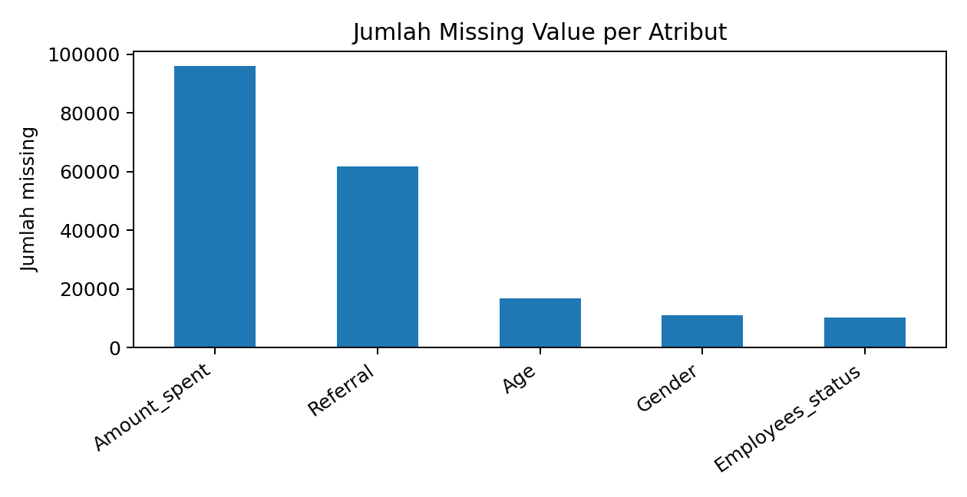
Gambar 2.1 Visualisasi Missing Value per Atribut
Missing value terbesar terdapat pada Amount_spent sebesar 96.065 baris atau 9,61% dari total data. Atribut ini merupakan fitur penting dalam pembentukan cluster, sehingga strategi penanganan missing value harus dipilih secara hati-hati pada tahap Data Preparation. Atribut Referral, Age, Gender, dan Employees_status juga memiliki missing value yang perlu ditangani melalui imputasi atau penghapusan data sesuai pertimbangan analisis.

2.4.2 Duplikasi dan Keunikan Data
Pemeriksaan duplikasi dilakukan untuk memastikan tidak terdapat baris transaksi yang tercatat ganda secara identik. Selain itu, Transaction_ID diperiksa untuk memastikan setiap transaksi memiliki identitas yang unik.
# Pemeriksaan duplikasi dan keunikan ID transaksi
jumlah_duplikat = df.duplicated().sum()
jumlah_id_unik = df['Transaction_ID'].nunique()
jumlah_id_duplikat = df['Transaction_ID'].duplicated().sum()
print(f"Jumlah baris duplikat identik : {jumlah_duplikat}")
print(f"Jumlah Transaction_ID unik : {jumlah_id_unik}")
print(f"Jumlah Transaction_ID duplikat: {jumlah_id_duplikat}")
Kode 2.7 Kode Pemeriksaan Duplikasi dan Keunikan Transaction_ID
Pemeriksaan | Hasil
Baris duplikat identik | 0
Transaction_ID unik | 1.000.000
Transaction_ID duplikat | 0
Tabel 2.7 Hasil Pemeriksaan Duplikasi dan Keunikan Data
Tidak ditemukan baris transaksi yang terduplikasi secara identik. Selain itu, jumlah Transaction_ID unik sama dengan jumlah total baris data, yaitu 1.000.000. Hal ini menunjukkan bahwa setiap baris merupakan catatan transaksi yang unik.

2.4.3 Konsistensi Penamaan Kategori
Konsistensi penamaan kategori perlu diperiksa karena perbedaan penggunaan huruf kapital dan kecil dapat memengaruhi proses encoding. Pada atribut Employees_status ditemukan beberapa kategori dengan format penulisan yang belum seragam.
# Pemeriksaan nilai unik pada Employees_status
print(df['Employees_status'].dropna().unique())
Kode 2.8 Kode Pemeriksaan Konsistensi Kategori Employees_status
Atribut | Nilai Unik
Employees_status | Unemployment, workers, self-employed, Employees
Tabel 2.8 Konsistensi Penamaan Kategori
Terdapat potensi inkonsistensi format penulisan kategori, seperti workers dan self-employed yang diawali huruf kecil, sedangkan Employees dan Unemployment diawali huruf kapital. Format kategori ini perlu diseragamkan pada tahap Data Preparation agar proses encoding berjalan lebih bersih dan konsisten.

2.4.4 Potensi Outlier
Pemeriksaan outlier dilakukan pada atribut Age dan Amount_spent menggunakan pendekatan Interquartile Range (IQR). Pemeriksaan ini bertujuan untuk mengetahui apakah terdapat nilai ekstrem yang perlu ditangani sebelum proses clustering.
# Pemeriksaan outlier dengan metode IQR
for kolom in ['Age', 'Amount_spent']:
data = df[kolom].dropna()
q1 = data.quantile(0.25)
q3 = data.quantile(0.75)
iqr = q3 - q1
batas_bawah = q1 - 1.5 * iqr
batas_atas = q3 + 1.5 * iqr
outlier = ((data < batas_bawah) | (data > batas_atas)).sum()
print(kolom, q1, q3, batas_bawah, batas_atas, outlier)
Kode 2.9 Kode Pemeriksaan Outlier dengan Metode IQR
Atribut | Q1 | Q3 | Batas Bawah | Batas Atas | Jumlah Outlier
Age | 32,00 | 62,00 | -13,00 | 107,00 | 0
Amount_spent | 677,36 | 2.037,59 | -1.362,99 | 4.077,94 | 0
Tabel 2.9 Hasil Pemeriksaan Outlier dengan Metode IQR
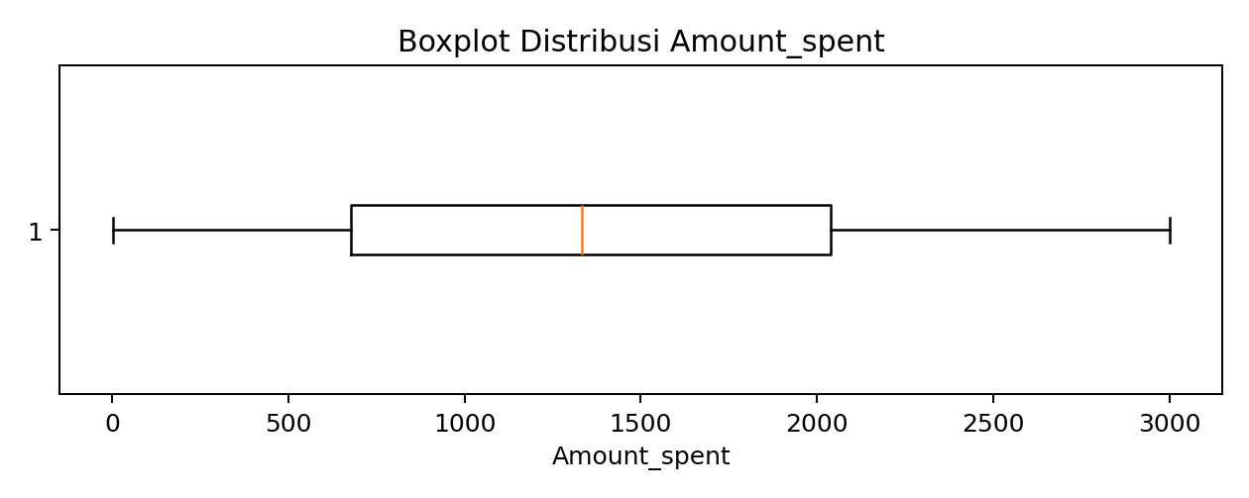
Gambar 2.2 Boxplot Distribusi Amount_spent
Berdasarkan pemeriksaan IQR, tidak ditemukan outlier ekstrem pada atribut Age maupun Amount_spent. Meskipun demikian, skala Amount_spent jauh lebih besar dibanding atribut lain sehingga normalisasi atau standardisasi tetap wajib dilakukan sebelum proses K-Means Clustering.

2.5 Identifikasi Fitur Penelitian
Berdasarkan hasil eksplorasi data, fitur penelitian dibagi menjadi tiga kelompok, yaitu fitur utama untuk pemodelan clustering, atribut pendukung untuk profiling, dan atribut yang tidak digunakan. Pembagian ini dilakukan agar proses clustering tetap objektif serta sesuai dengan karakteristik unsupervised learning.
Atribut | Status | Alasan
Age | Digunakan | Mewakili karakteristik demografis pelanggan pada saat transaksi.
Gender | Digunakan | Mewakili karakteristik demografis yang dapat membedakan pola transaksi.
Marital_status | Digunakan | Mewakili status pelanggan yang dapat berkaitan dengan pola belanja.
Employees_status | Digunakan | Mewakili status pekerjaan pelanggan.
Payment_method | Digunakan | Mewakili perilaku pembayaran transaksi.
Referral | Digunakan | Atribut biner yang menunjukkan sumber referral transaksi.
Amount_spent | Digunakan | Mewakili nilai pengeluaran transaksi dan menjadi fitur penting dalam segmentasi.
Tabel 2.10 Fitur Utama untuk Pemodelan Clustering
Atribut | Status | Alasan
Segment | Profiling, tidak untuk training | Merupakan segmentasi bawaan dataset; tidak digunakan sebagai fitur model agar clustering tidak bias, tetapi dapat dipakai untuk membantu interpretasi hasil.
State_names | Profiling/opsional | Memiliki 50 kategori wilayah. Tidak digunakan pada model awal agar dimensi encoding tidak terlalu besar, tetapi berguna untuk membaca persebaran cluster.
Transaction_date | Feature engineering/profiling | Tidak digunakan dalam bentuk mentah. Dapat diturunkan menjadi Year, Month, DayOfWeek, atau Hour jika diperlukan.
Transaction_ID | Tidak digunakan | Merupakan identifier transaksi dan tidak memiliki makna kemiripan jarak.
Tabel 2.11 Atribut Pendukung dan Atribut yang Tidak Digunakan
Fitur utama yang digunakan untuk pemodelan adalah Age, Gender, Marital_status, Employees_status, Payment_method, Referral, dan Amount_spent. Atribut kategorikal akan ditransformasikan menggunakan encoding, sedangkan atribut numerik akan dinormalisasi atau distandardisasi pada tahap Data Preparation. Atribut Segment tidak digunakan sebagai label ataupun target karena clustering bersifat unsupervised, namun dapat digunakan untuk membantu interpretasi hasil cluster pada tahap evaluasi.

BAB III

DATA PREPARATION
Tahap Data Preparation bertujuan menyiapkan data agar layak digunakan pada proses pemodelan K-Means Clustering. Tahap ini tidak hanya menangani missing value dan outlier, tetapi juga memeriksa masalah kualitas data lain seperti duplikasi, keunikan identifier, validitas tanggal, konsistensi kategori, pseudo-missing value, serta kesesuaian skala fitur. Seluruh keputusan pembersihan dilakukan berdasarkan kondisi nyata pada dataset Online Store Customer Transactions yang digunakan dalam penelitian ini.
Karena penelitian ini merupakan tugas clustering, maka tidak terdapat variabel target, tidak dilakukan pelabelan, dan tidak dilakukan pembagian data latih dan data uji. Data yang telah dibersihkan akan langsung disiapkan menjadi matriks fitur untuk proses pembentukan cluster pada tahap Modeling.

3.1 Seleksi Atribut untuk Clustering
Seleksi atribut dilakukan untuk menentukan atribut yang digunakan sebagai fitur model, atribut yang hanya digunakan sebagai pendukung interpretasi, dan atribut yang tidak digunakan. Pemilihan ini penting karena K-Means Clustering menghitung kedekatan antar data berdasarkan jarak fitur. Oleh karena itu, atribut identifier, label bawaan, dan atribut berdimensi terlalu besar tidak dimasukkan sebagai fitur utama.
# ---------------------------------------------------------
# Kode 3.1 Seleksi Atribut untuk Clustering
# ---------------------------------------------------------
fitur_model = [
'Age', 'Gender', 'Marital_status', 'Employees_status',
'Payment_method', 'Referral', 'Amount_spent'
]
fitur_profiling = ['Segment', 'State_names', 'Transaction_date']
fitur_dibuang = ['Transaction_ID']
print('Fitur model:', fitur_model)
print('Fitur profiling:', fitur_profiling)
print('Fitur dibuang:', fitur_dibuang)
Kode 3.1 Kode Seleksi Atribut untuk Clustering
Tabel 3.1 Klasifikasi Atribut pada Tahap Data Preparation
Atribut | Status | Alasan/Keterangan
Age | Fitur model | Usia pelanggan, numerik
Gender | Fitur model | Diencoding menjadi dummy kategori
Marital_status | Fitur model | Diencoding menjadi dummy kategori
Employees_status | Fitur model | Dibersihkan dan diencoding
Payment_method | Fitur model | Diencoding menjadi dummy kategori
Referral | Fitur model | Fitur biner 0/1
Amount_spent | Fitur model | Nilai pengeluaran transaksi
Segment | Profiling | Tidak dipakai training karena segmentasi bawaan dataset
State_names | Profiling | Tidak dipakai sebagai fitur utama karena memiliki 50 kategori
Transaction_date | Profiling/validasi | Dikonversi ke datetime, tidak digunakan dalam bentuk mentah
Transaction_ID | Dibuang | Identifier transaksi, tidak memiliki makna jarak
Atribut Segment tidak digunakan sebagai fitur model karena merupakan segmentasi bawaan dataset. Atribut tersebut disimpan untuk membantu profiling hasil cluster pada tahap evaluasi. Atribut State_names juga tidak digunakan sebagai fitur utama karena memiliki 50 kategori sehingga dapat memperbesar dimensi data setelah encoding. Transaction_date tidak digunakan dalam bentuk mentah, namun dikonversi ke tipe datetime untuk validasi dan analisis tambahan.

3.2 Validasi Struktur dan Kualitas Awal Data
Sebelum melakukan pembersihan, data diperiksa terlebih dahulu untuk mengetahui masalah aktual yang terdapat pada dataset. Pemeriksaan ini mencakup duplikasi data, keunikan Transaction_ID, validitas tanggal, rentang nilai numerik, nilai biner Referral, string kosong, spasi ekstra, dan pseudo-missing value.
# ---------------------------------------------------------
# Kode 3.2 Validasi Struktur dan Kualitas Awal Data
# ---------------------------------------------------------
print('Jumlah baris duplikat identik:', df.duplicated().sum())
print('Jumlah Transaction_ID unik:', df['Transaction_ID'].nunique())
print('Jumlah Transaction_ID duplikat:', df['Transaction_ID'].duplicated().sum())
print('Duplikasi atribut selain ID:', df.drop(columns=['Transaction_ID']).duplicated().sum())
# Validasi tanggal
df['Transaction_date_parsed'] = pd.to_datetime(df['Transaction_date'], errors='coerce')
print('Tanggal gagal parsing:', df['Transaction_date_parsed'].isnull().sum())
print('Tanggal awal:', df['Transaction_date_parsed'].min())
print('Tanggal akhir:', df['Transaction_date_parsed'].max())
# Validasi nilai numerik dan pseudo-missing
print('Rentang Age:', df['Age'].min(), '-', df['Age'].max())
print('Rentang Amount_spent:', df['Amount_spent'].min(), '-', df['Amount_spent'].max())
print('Nilai unik Referral:', df['Referral'].dropna().unique())
print("Jumlah Segment bernilai 'Missing':", (df['Segment'] == 'Missing').sum())
Kode 3.2 Kode Validasi Struktur dan Kualitas Awal Data
Tabel 3.2 Hasil Validasi Struktur dan Kualitas Awal Data
Pemeriksaan | Temuan | Keputusan Data Preparation
Baris duplikat identik | 0 | Tidak ada penghapusan duplikasi baris
Duplikasi atribut selain Transaction_ID | 50 | Tidak dihapus karena Transaction_ID tetap unik dan transaksi dengan atribut sama masih mungkin terjadi
Transaction_ID unik | 1.000.000 | Valid, tetapi tidak digunakan sebagai fitur karena hanya identifier
Transaction_ID duplikat | 0 | Tidak ada pembersihan ID
Tanggal gagal parsing | 0 | Transaction_date valid untuk dikonversi menjadi datetime
Rentang Transaction_date | 2018-01-01 00:04 s.d. 2025-01-30 23:57 | Periode valid; tahun 2025 belum penuh sehingga tidak dipakai sebagai fitur utama
Rentang Age | 15 s.d. 78 | Tidak ditemukan nilai usia negatif atau tidak realistis
Rentang Amount_spent | 2,09 s.d. 2.999,98 | Tidak ditemukan nilai nol atau negatif
Nilai unik Referral | 0 dan 1 | Valid sebagai fitur biner; missing value tetap perlu diimputasi
String kosong/spasi ekstra | 0 | Tidak ada penghapusan; tetap dilakukan strip sebagai langkah preventif
Segment bernilai Missing | 77.991 | Dicatat sebagai pseudo-missing, tidak digunakan sebagai fitur training
Hasil validasi menunjukkan bahwa tidak terdapat duplikasi baris identik dan tidak ada Transaction_ID yang berulang. Ditemukan 50 baris yang memiliki atribut sama apabila Transaction_ID diabaikan, tetapi data tersebut tidak dihapus karena setiap transaksi tetap memiliki identifier unik dan transaksi dengan atribut yang sama masih mungkin terjadi pada data transaksi berskala besar. Nilai tanggal, usia, referral, dan nominal pengeluaran juga berada pada rentang yang valid.

3.3 Penanganan Missing Value
Missing value ditemukan pada lima atribut, yaitu Amount_spent, Referral, Age, Gender, dan Employees_status. Penanganan missing value dilakukan berbeda sesuai karakteristik atribut. Amount_spent diperlakukan paling ketat karena merupakan fitur inti yang merepresentasikan nilai belanja transaksi. Imputasi pada Amount_spent berpotensi mengubah pola belanja, sehingga baris dengan Amount_spent kosong dihapus. Setelah itu, atribut lain diimputasi agar jumlah data tetap besar dan dapat digunakan untuk clustering.
Tabel 3.3 Missing Value pada Data Awal dan Keputusan Penanganan
Atribut | Jumlah Missing | Persentase | Keputusan
Amount_spent | 96.065 | 9,61% | Dihapus pada baris yang kosong karena fitur inti pola belanja
Referral | 61.812 | 6,18% | Diimputasi dengan modus setelah Amount_spent kosong dihapus
Age | 16.654 | 1,67% | Diimputasi dengan median setelah Amount_spent kosong dihapus
Gender | 11.052 | 1,11% | Diisi kategori Unknown
Employees_status | 10.225 | 1,02% | Diisi kategori Unknown
# ---------------------------------------------------------
# Kode 3.3 Penanganan Missing Value
# ---------------------------------------------------------
df_clean = df.copy()
# Menghapus baris dengan Amount_spent kosong
jumlah_awal = len(df_clean)
df_clean = df_clean.dropna(subset=['Amount_spent']).copy()
jumlah_setelah_drop = len(df_clean)
# Nilai imputasi dihitung setelah baris Amount_spent kosong dihapus
median_age = df_clean['Age'].median()
modus_referral = df_clean['Referral'].mode(dropna=True).iloc[0]
df_clean['Age'] = df_clean['Age'].fillna(median_age)
df_clean['Referral'] = df_clean['Referral'].fillna(modus_referral)
df_clean['Gender'] = df_clean['Gender'].fillna('Unknown')
df_clean['Employees_status'] = df_clean['Employees_status'].fillna('Unknown')
print('Jumlah data awal:', jumlah_awal)
print('Jumlah data setelah Amount_spent kosong dihapus:', jumlah_setelah_drop)
print('Jumlah baris terhapus:', jumlah_awal - jumlah_setelah_drop)
print('Median Age:', median_age)
print('Modus Referral:', modus_referral)
print(df_clean[fitur_model].isnull().sum())
Kode 3.3 Kode Penanganan Missing Value
Tabel 3.4 Missing Value Setelah Amount_spent Kosong Dihapus dan Strategi Imputasi
Atribut | Missing Setelah Drop Amount_spent | Strategi Imputasi
Age | 15.547 | Median = 47,0
Gender | 10.257 | Unknown
Employees_status | 9.844 | Unknown
Referral | 56.737 | Modus = 1,0
Amount_spent | 0 | Sudah tidak ada karena baris kosong dihapus
Setelah baris dengan Amount_spent kosong dihapus, jumlah data berkurang dari 1.000.000 menjadi 903.935 baris. Missing value pada Age diisi menggunakan median sebesar 47,0, Referral diisi menggunakan modus sebesar 1,0, sedangkan Gender dan Employees_status diisi dengan kategori Unknown agar informasi ketidaklengkapan data tetap dapat direpresentasikan dalam model.

3.4 Penanganan Pseudo-Missing pada Atribut Segment
Selain missing value yang terdeteksi sebagai NaN, dataset juga memiliki pseudo-missing value pada atribut Segment, yaitu kategori teks Missing. Nilai ini tidak dianggap sebagai NaN oleh sistem, tetapi secara makna menunjukkan data segmentasi bawaan yang tidak tersedia. Karena Segment tidak digunakan sebagai fitur model, nilai Missing tidak diimputasi dan tidak dihapus. Atribut Segment hanya dipertahankan untuk membantu profiling hasil cluster pada tahap Evaluation.
# ---------------------------------------------------------
# Kode 3.4 Pemeriksaan Pseudo-Missing pada Segment
# ---------------------------------------------------------
segment_awal = df['Segment'].value_counts(dropna=False)
segment_setelah_drop = df_clean['Segment'].value_counts(dropna=False)
print('Distribusi Segment pada data awal:')
print(segment_awal)
print('
Distribusi Segment setelah Amount_spent kosong dihapus:')
print(segment_setelah_drop)
Kode 3.4 Kode Pemeriksaan Pseudo-Missing pada Segment
Distribusi Segment setelah Amount_spent kosong dihapus:
Basic 414486
Silver 172067
Platinum 156826
Gold 87659
Missing 72897
Output 3.1 Distribusi Segment Setelah Pembersihan Utama

3.5 Pemeriksaan dan Penanganan Outlier
Pemeriksaan outlier dilakukan pada atribut numerik utama, yaitu Age dan Amount_spent. Metode yang digunakan adalah Interquartile Range (IQR). Pemeriksaan ini dilakukan untuk memastikan apakah terdapat nilai ekstrem yang perlu dihapus sebelum proses clustering.
# ---------------------------------------------------------
# Kode 3.5 Pemeriksaan Outlier dengan IQR
# ---------------------------------------------------------
def cek_outlier_iqr(dataframe, kolom):
data = dataframe[kolom].dropna()
q1 = data.quantile(0.25)
q3 = data.quantile(0.75)
iqr = q3 - q1
batas_bawah = q1 - 1.5 * iqr
batas_atas = q3 + 1.5 * iqr
jumlah_outlier = ((data < batas_bawah) | (data > batas_atas)).sum()
return [kolom, q1, q3, iqr, batas_bawah, batas_atas, jumlah_outlier]
hasil_outlier = pd.DataFrame([
cek_outlier_iqr(df_clean, 'Age'),
cek_outlier_iqr(df_clean, 'Amount_spent')
], columns=['Atribut','Q1','Q3','IQR','Batas Bawah','Batas Atas','Jumlah Outlier'])
print(hasil_outlier.round(2))
Kode 3.5 Kode Pemeriksaan Outlier dengan Metode IQR
Tabel 3.5 Hasil Pemeriksaan Outlier dengan Metode IQR
Atribut | Q1 | Q3 | IQR | Batas Bawah | Batas Atas | Jumlah Outlier
Age | 32,00 | 62,00 | 30,00 | -13,00 | 107,00 | 0
Amount_spent | 677,36 | 2.037,59 | 1.360,23 | -1.362,99 | 4.077,94 | 0
Berdasarkan hasil pemeriksaan IQR, tidak ditemukan outlier pada Age maupun Amount_spent. Rentang usia 15 hingga 78 tahun masih realistis, dan Amount_spent tidak memiliki nilai nol maupun negatif. Oleh karena itu, tidak dilakukan penghapusan outlier. Meskipun demikian, standardisasi tetap diperlukan karena skala Amount_spent jauh lebih besar dibandingkan fitur lain.

3.6 Pembersihan Konsistensi Kategori
Pembersihan kategori dilakukan untuk menyeragamkan penulisan nilai kategorikal, khususnya pada atribut Employees_status. Pada data awal ditemukan kategori workers dan self-employed yang ditulis dengan huruf kecil, sedangkan Employees dan Unemployment diawali huruf kapital. Perbedaan format tersebut tidak mengubah makna kategori, tetapi perlu diseragamkan agar hasil encoding lebih rapi.
# ---------------------------------------------------------
# Kode 3.6 Pembersihan Konsistensi Kategori
# ---------------------------------------------------------
kolom_string = ['Gender', 'Marital_status', 'State_names', 'Segment',
'Employees_status', 'Payment_method']
# Menghapus spasi ekstra pada awal/akhir teks sebagai langkah preventif
for kolom in kolom_string:
df_clean[kolom] = df_clean[kolom].str.strip()
# Menyeragamkan kategori Employees_status
mapping_employees = {
'workers': 'Workers',
'self-employed': 'Self-Employed',
'Employees': 'Employees',
'Unemployment': 'Unemployment',
'Unknown': 'Unknown'
}
df_clean['Employees_status'] = df_clean['Employees_status'].replace(mapping_employees)
print(df_clean['Employees_status'].value_counts(dropna=False))
Kode 3.6 Kode Pembersihan Konsistensi Kategori
Tabel 3.6 Hasil Standardisasi Kategori Employees_status
Kategori Awal | Kategori Setelah Dibersihkan | Jumlah Setelah Pembersihan
Employees | Employees | 342.531
workers | Workers | 285.418
self-employed | Self-Employed | 178.236
Unemployment | Unemployment | 87.906
NaN / kosong | Unknown | 9.844

3.7 Transformasi Tipe Data Tanggal
Atribut Transaction_date pada data mentah tersimpan sebagai object, sehingga perlu dikonversi menjadi tipe datetime. Dalam penelitian ini Transaction_date tidak digunakan sebagai fitur utama clustering, tetapi digunakan untuk validasi periode data dan dapat dimanfaatkan sebagai informasi tambahan dalam profiling cluster.
# ---------------------------------------------------------
# Kode 3.7 Transformasi Tipe Data Tanggal
# ---------------------------------------------------------
df_clean['Transaction_date'] = pd.to_datetime(df_clean['Transaction_date'], errors='coerce')
df_clean['Year'] = df_clean['Transaction_date'].dt.year
df_clean['Month'] = df_clean['Transaction_date'].dt.month
df_clean['DayOfWeek'] = df_clean['Transaction_date'].dt.day_name()
print('Tanggal gagal parsing:', df_clean['Transaction_date'].isnull().sum())
print('Tanggal awal:', df_clean['Transaction_date'].min())
print('Tanggal akhir:', df_clean['Transaction_date'].max())
Kode 3.7 Kode Transformasi Tipe Data Tanggal
Hasil konversi menunjukkan tidak ada tanggal yang gagal parsing. Periode transaksi setelah pembersihan tetap berada pada rentang 2018-01-01 00:04:00 hingga 2025-01-30 23:57:00. Karena tahun 2025 hanya mencakup data sampai akhir Januari, fitur waktu tidak dijadikan fitur utama agar hasil clustering tidak bias terhadap periode yang belum lengkap.

3.8 Transformasi Data Kategorikal
Algoritma K-Means hanya dapat memproses data numerik. Oleh karena itu, atribut kategorikal yang digunakan sebagai fitur model harus diubah menjadi representasi numerik. Transformasi dilakukan menggunakan One-Hot Encoding pada Gender, Marital_status, Employees_status, dan Payment_method.
Tabel 3.7 Jumlah Fitur Setelah One-Hot Encoding
Kelompok/Atribut | Kategori/Fitur | Jumlah Fitur
Gender | Female, Male, Unknown | 3
Marital_status | Married, Single | 2
Employees_status | Employees, Self-Employed, Unemployment, Unknown, Workers | 5
Payment_method | Card, Other, PayPal | 3
Numerik | Age, Referral, Amount_spent | 3
Total | - | 16

3.9 Standardisasi Fitur Numerik
K-Means Clustering bekerja berdasarkan jarak antar data. Jika fitur memiliki skala yang sangat berbeda, fitur dengan skala besar akan mendominasi proses pembentukan cluster. Oleh karena itu, fitur numerik Age, Referral, dan Amount_spent distandardisasi menggunakan StandardScaler. Fitur kategorikal yang sudah diubah dengan One-Hot Encoding tetap berada dalam bentuk dummy 0/1.
# ---------------------------------------------------------
# Kode 3.8 Encoding Kategorikal dan Standardisasi Fitur Numerik
# ---------------------------------------------------------
from sklearn.compose import ColumnTransformer
from sklearn.preprocessing import StandardScaler, OneHotEncoder
fitur_numerik = ['Age', 'Referral', 'Amount_spent']
fitur_kategorikal = ['Gender', 'Marital_status', 'Employees_status', 'Payment_method']
X = df_clean[fitur_numerik + fitur_kategorikal].copy()
try:
encoder = OneHotEncoder(handle_unknown='ignore', sparse_output=False)
except TypeError:
encoder = OneHotEncoder(handle_unknown='ignore', sparse=False)
preprocessor = ColumnTransformer(
transformers=[
('num', StandardScaler(), fitur_numerik),
('cat', encoder, fitur_kategorikal)
],
remainder='drop'
)
X_clustering = preprocessor.fit_transform(X)
nama_fitur_akhir = preprocessor.get_feature_names_out()
X_clustering = pd.DataFrame(X_clustering, columns=nama_fitur_akhir)
print('Ukuran dataset akhir:', X_clustering.shape)
print('Total missing/NaN:', X_clustering.isnull().sum().sum())
print('Daftar fitur akhir:')
print(X_clustering.columns.tolist())
Kode 3.8 Kode Encoding Kategorikal dan Standardisasi Fitur Numerik
Ukuran dataset akhir: (903935, 16)
Total missing/NaN: 0
Fitur numerik terstandardisasi:
num__Age, num__Referral, num__Amount_spent
Fitur kategorikal hasil encoding:
cat__Gender_Female, cat__Gender_Male, cat__Gender_Unknown,
cat__Marital_status_Married, cat__Marital_status_Single,
cat__Employees_status_Employees, cat__Employees_status_Self-Employed,
cat__Employees_status_Unemployment, cat__Employees_status_Unknown,
cat__Employees_status_Workers,
cat__Payment_method_Card, cat__Payment_method_Other,
cat__Payment_method_PayPal
Output 3.2 Ringkasan Fitur Akhir untuk Modeling

3.10 Dataset Akhir untuk Modeling
Setelah seluruh tahap pembersihan dan transformasi dilakukan, data akhir siap digunakan untuk proses K-Means Clustering. Dataset akhir telah bebas dari missing value pada fitur model, seluruh fitur sudah berbentuk numerik, fitur numerik telah distandardisasi, dan atribut kategorikal telah diubah menjadi fitur dummy menggunakan One-Hot Encoding.
Tabel 3.8 Ringkasan Dataset Akhir untuk Modeling
Komponen | Hasil
Jumlah data awal | 1.000.000 baris x 11 kolom
Baris dihapus karena Amount_spent kosong | 96.065 baris
Jumlah data setelah pembersihan utama | 903.935 baris
Jumlah fitur model sebelum encoding | 7 fitur
Jumlah fitur akhir setelah encoding | 16 fitur
Missing value pada fitur model akhir | 0
Nilai NaN pada matriks akhir | 0
Target/label | Tidak ada
Pembagian data latih/uji | Tidak dilakukan
Pada tahap ini tidak dilakukan pelabelan dan tidak dilakukan pembagian data latih/uji karena clustering bersifat unsupervised. Data akhir berukuran 903.935 baris dan 16 fitur numerik siap digunakan pada BAB IV untuk proses pembentukan cluster, penentuan jumlah cluster optimal, serta evaluasi menggunakan metrik internal seperti Elbow Method, Silhouette Score, dan Davies-Bouldin Index.

3.11 Ekspor Dataset Hasil Data Preparation
Agar hasil Data Preparation dapat digunakan kembali pada BAB IV Modeling tanpa mengulang seluruh proses pembersihan dari awal, dataset akhir perlu disimpan ke dalam file CSV. File pertama berisi matriks fitur numerik yang sudah melalui proses imputasi, encoding, dan standardisasi. File kedua berisi data bersih dalam bentuk yang masih mudah dibaca manusia untuk kebutuhan profiling dan interpretasi cluster pada tahap evaluasi.
# ---------------------------------------------------------
# Kode 3.9 Ekspor Dataset Hasil Data Preparation
# ---------------------------------------------------------
# File 1: dataset numerik siap modeling K-Means
X_clustering.to_csv('data_clustering_prepared.csv', index=False)
# File 2: data bersih untuk profiling/interpretasi cluster
data_profiling = df_clean[[
'Transaction_ID', 'Transaction_date', 'Age', 'Gender',
'Marital_status', 'Employees_status', 'Payment_method',
'Referral', 'Amount_spent', 'Segment', 'State_names',
'Year', 'Month', 'DayOfWeek'
]].copy()
data_profiling.to_csv('data_clustering_profile.csv', index=False)
print('File data_clustering_prepared.csv berhasil dibuat:', X_clustering.shape)
print('File data_clustering_profile.csv berhasil dibuat:', data_profiling.shape)
Kode 3.9 Kode Ekspor Dataset Hasil Data Preparation
File data_clustering_prepared.csv berhasil dibuat: (903935, 16)
File data_clustering_profile.csv berhasil dibuat: (903935, 14)
Output 3.3 Hasil Ekspor Dataset Data Preparation
Dengan adanya file CSV tersebut, BAB IV Modeling dapat langsung memuat data_clustering_prepared.csv sebagai input K-Means. Sementara itu, data_clustering_profile.csv dapat digunakan untuk menggabungkan label cluster hasil pemodelan dengan atribut asli yang sudah dibersihkan, sehingga interpretasi karakteristik tiap cluster tetap mudah dilakukan.

BAB IV
MODELING
Tahap Modeling merupakan fase CRISP-DM yang digunakan untuk membentuk model clustering berdasarkan dataset yang telah diproses pada BAB III. Pada tahap ini, data hasil preparation digunakan sebagai input utama untuk menentukan jumlah cluster optimal, melatih model K-Means, mengevaluasi hasil awal, membuat visualisasi cluster, serta menyimpan output modeling untuk tahap evaluasi dan deployment.
4.1 Tujuan Tahap Modeling
Tujuan utama tahap ini adalah membentuk kelompok transaksi pelanggan yang memiliki kemiripan karakteristik berdasarkan fitur yang telah dibersihkan, diubah ke bentuk numerik, dan distandardisasi. Karena penelitian ini termasuk clustering, proses modeling dilakukan tanpa target, tanpa pelabelan, dan tanpa pembagian data latih/uji. Seluruh data hasil preparation digunakan langsung untuk membentuk cluster.
# =========================================================
# KODE 4.0 SETUP LIBRARY
# =========================================================
import os
os.environ["OMP_NUM_THREADS"] = "1"
os.environ["OPENBLAS_NUM_THREADS"] = "1"
os.environ["MKL_NUM_THREADS"] = "1"
import pandas as pd
import numpy as np
import matplotlib.pyplot as plt
import joblib
try:
from IPython.display import display
except Exception:
def display(obj):
print(obj)
from sklearn.cluster import KMeans
from sklearn.metrics import silhouette_score, davies_bouldin_score, calinski_harabasz_score
from sklearn.decomposition import PCA
pd.set_option('display.max_columns', None)
print('Library berhasil dimuat.')
Kode 4.0 Setup Library Modeling
4.2 Pemilihan Algoritma
Algoritma utama yang digunakan adalah K-Means Clustering. Algoritma ini dipilih karena sesuai untuk data numerik hasil preprocessing, dapat memproses data berukuran besar secara relatif efisien, dan hasilnya mudah dijelaskan melalui centroid serta profil masing-masing cluster. Perbandingan kandidat metode ditunjukkan pada Tabel 4.1.
Algoritma | Kelebihan | Keputusan
K-Means | Cocok untuk data besar, cepat, mudah dievaluasi dengan inertia, silhouette, dan Davies-Bouldin | Dipilih sebagai algoritma utama
Hierarchical Clustering | Dapat menunjukkan hubungan antar-cluster melalui dendrogram | Tidak dipilih karena kurang efisien untuk data 903.935 baris
DBSCAN | Mampu mendeteksi noise dan cluster dengan bentuk tidak beraturan | Tidak dipilih sebagai metode utama karena sensitif terhadap parameter eps dan min_samples pada data berdimensi hasil encoding
Tabel 4.1 Perbandingan Kandidat Algoritma Clustering
# =========================================================
# KODE 4.1 MEMUAT DATASET HASIL DATA PREPARATION
# =========================================================
prepared_path = 'data_clustering_prepared.csv'
profile_path = 'data_clustering_profile.csv'
if not os.path.exists(prepared_path) or not os.path.exists(profile_path):
try:
from google.colab import files
print('Upload data_clustering_prepared.csv dan data_clustering_profile.csv')
uploaded = files.upload()
except Exception:
pass
X = pd.read_csv(prepared_path)
profile = pd.read_csv(profile_path)
print('Ukuran data modeling :', X.shape)
print('Ukuran data profiling:', profile.shape)
assert len(X) == len(profile), 'Jumlah baris data modeling dan profiling harus sama.'
display(X.head())
Kode 4.1 Memuat Dataset Hasil Data Preparation
File Input | Ukuran | Kegunaan
data_clustering_prepared.csv | 903.935 baris x 16 fitur | Data numerik hasil encoding dan standardisasi, digunakan untuk training K-Means
data_clustering_profile.csv | 903.935 baris x 14 kolom | Data pendamping yang masih mudah dibaca manusia, digunakan untuk interpretasi hasil cluster
Tabel 4.2 Data Input pada Tahap Modeling
4.3 Penentuan Jumlah Cluster Optimal
Penentuan jumlah cluster dilakukan dengan menguji kandidat K dari 2 sampai 10. Untuk menjaga proses tetap efisien, pemilihan K menggunakan sample data modeling. Metrik yang digunakan adalah Inertia/WCSS untuk Elbow Method, Silhouette Score, Davies-Bouldin Index, dan Calinski-Harabasz Index.
# =========================================================
# KODE 4.2 PENENTUAN KANDIDAT JUMLAH CLUSTER
# =========================================================
# Sampling digunakan agar proses komputasi tetap ringan dan reproducible.
X_sample = X.sample(n=min(100000, len(X)), random_state=42)
X_metric = X_sample.sample(n=min(10000, len(X_sample)), random_state=42)
hasil_k = []
for k in range(2, 11):
model = KMeans(n_clusters=k, random_state=42, n_init=10, max_iter=300)
model.fit(X_sample)
label_metric = model.predict(X_metric)
hasil_k.append({
'k': k,
'inertia': model.inertia_,
'silhouette': silhouette_score(X_metric, label_metric, sample_size=min(5000, len(X_metric)), random_state=42),
'davies_bouldin': davies_bouldin_score(X_metric, label_metric),
'calinski_harabasz': calinski_harabasz_score(X_metric, label_metric)
})
hasil_k = pd.DataFrame(hasil_k)
display(hasil_k)
hasil_k.to_csv('bab4_k_selection_results.csv', index=False)
Kode 4.2 Penentuan Kandidat Jumlah Cluster
# =========================================================
# KODE 4.3 VISUALISASI ELBOW, SILHOUETTE, DAN DAVIES-BOULDIN
# =========================================================
plt.figure(figsize=(8, 5))
plt.plot(hasil_k['k'], hasil_k['inertia'], marker='o')
plt.title('Elbow Method untuk Penentuan Jumlah Cluster')
plt.xlabel('Jumlah Cluster (K)')
plt.ylabel('Inertia / WCSS')
plt.grid(True, linestyle='--', alpha=0.6)
plt.tight_layout()
plt.savefig('fig_bab4_elbow.png', dpi=180)
plt.show()
plt.figure(figsize=(8, 5))
plt.plot(hasil_k['k'], hasil_k['silhouette'], marker='o')
plt.title('Silhouette Analysis untuk Penentuan Jumlah Cluster')
plt.xlabel('Jumlah Cluster (K)')
plt.ylabel('Silhouette Score')
plt.grid(True, linestyle='--', alpha=0.6)
plt.tight_layout()
plt.savefig('fig_bab4_silhouette.png', dpi=180)
plt.show()
plt.figure(figsize=(8, 5))
plt.plot(hasil_k['k'], hasil_k['davies_bouldin'], marker='o')
plt.title('Davies-Bouldin Index untuk Alternatif Jumlah Cluster')
plt.xlabel('Jumlah Cluster (K)')
plt.ylabel('Davies-Bouldin Index')
plt.grid(True, linestyle='--', alpha=0.6)
plt.tight_layout()
plt.savefig('fig_bab4_dbi.png', dpi=180)
plt.show()
Kode 4.3 Visualisasi Elbow, Silhouette, dan Davies-Bouldin
K | Inertia/WCSS | Silhouette | Davies-Bouldin | Calinski-Harabasz
2 | 433,809.17 | 0.2033 | 1.93 | 2,325.38
3 | 383,208.83 | 0.1606 | 2.01 | 1,968.71
4 | 349,506.58 | 0.1437 | 1.78 | 1,755.80
5 | 325,904.37 | 0.1501 | 2.00 | 1,592.02
6 | 310,026.07 | 0.1349 | 2.05 | 1,446.11
7 | 294,520.86 | 0.1397 | 1.92 | 1,360.92
8 | 283,019.36 | 0.1364 | 1.96 | 1,268.52
9 | 274,326.48 | 0.1342 | 2.01 | 1,181.99
10 | 265,814.23 | 0.1301 | 2.05 | 1,118.13
Tabel 4.3 Hasil Pengujian Jumlah Cluster K = 2 sampai 10
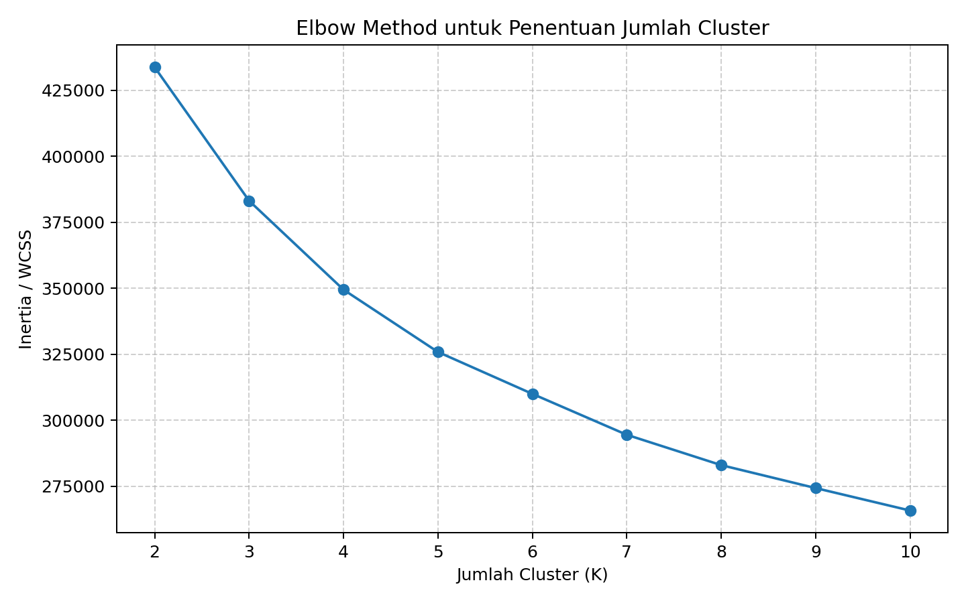
Gambar 4.1 Grafik Elbow Method
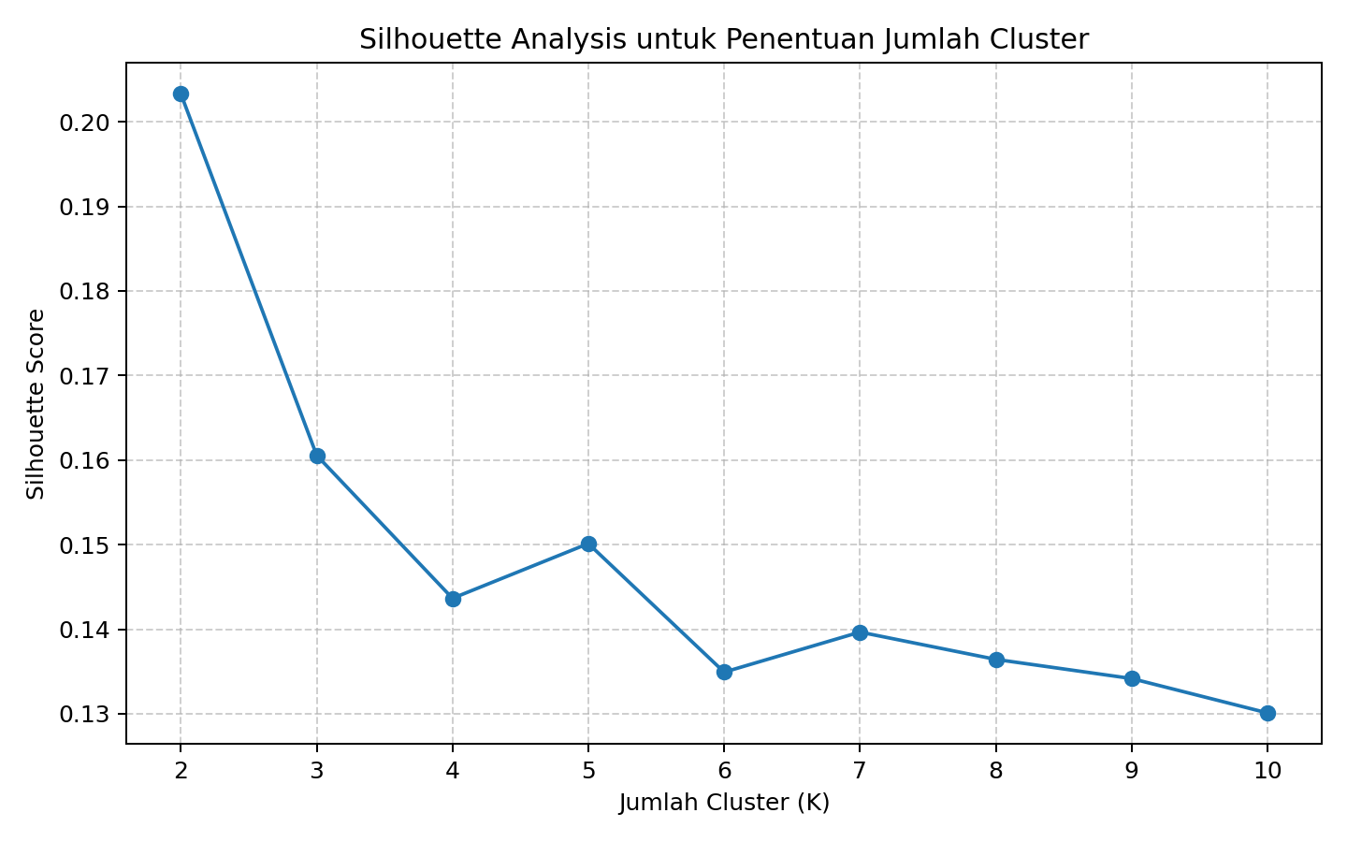
Gambar 4.2 Grafik Silhouette Analysis
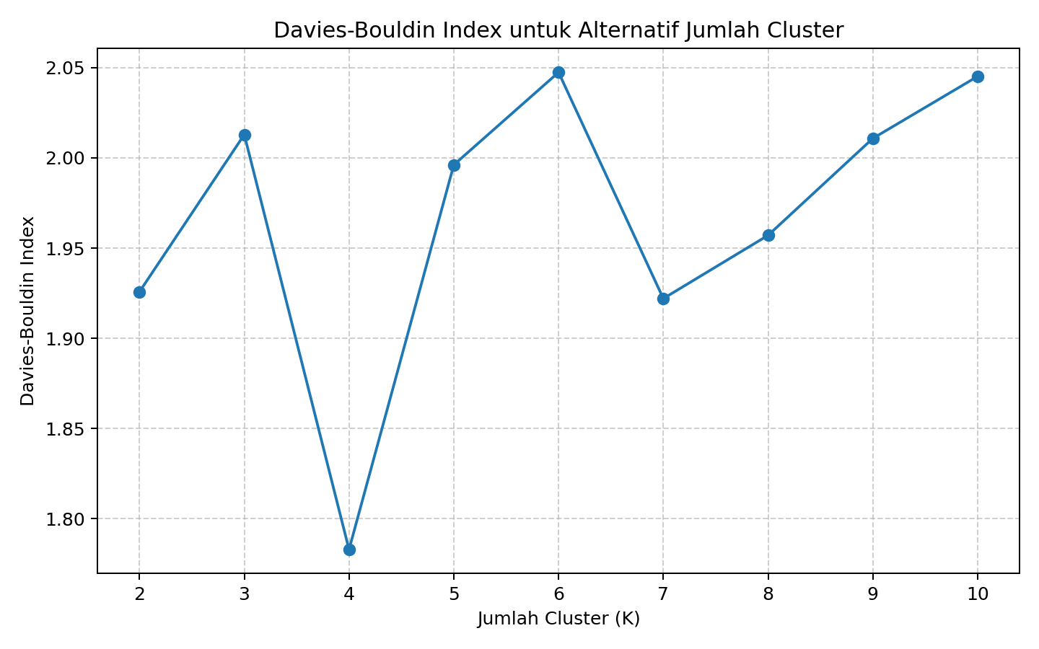
Gambar 4.3 Grafik Davies-Bouldin Index
Berdasarkan hasil pengujian, nilai Silhouette tertinggi berada pada K=2. Namun, K=2 menghasilkan segmentasi yang terlalu umum untuk kebutuhan analisis bisnis. Nilai Davies-Bouldin Index terbaik berada pada K=4, yaitu lebih rendah dibanding kandidat lain pada pengujian ini. Oleh karena itu, K=4 dipilih sebagai jumlah cluster akhir karena memberikan keseimbangan antara pemisahan cluster dan kegunaan interpretasi bisnis.
4.4 Justifikasi Parameter Model
Parameter | Nilai | Alasan
n_clusters | 4 | Jumlah cluster akhir berdasarkan pertimbangan Davies-Bouldin Index dan kebutuhan interpretasi bisnis
random_state | 42 | Menjaga hasil modeling tetap konsisten saat kode dijalankan ulang
n_init | 10 | Menjalankan beberapa inisialisasi centroid untuk mengurangi risiko hasil lokal yang kurang baik
max_iter | 300 | Batas iterasi proses pembaruan centroid agar model dapat konvergen
Tabel 4.4 Parameter Model K-Means
4.5 Proses Pembentukan Cluster
Setelah jumlah cluster ditetapkan, model K-Means akhir dilatih menggunakan seluruh data hasil preparation sebanyak 903.935 baris. Proses ini menghasilkan label cluster untuk setiap transaksi dan centroid untuk masing-masing cluster.
# =========================================================
# KODE 4.4 PELATIHAN MODEL K-MEANS AKHIR
# =========================================================
k_final = 4
kmeans_final = KMeans(n_clusters=k_final, random_state=42, n_init=10, max_iter=300)
cluster_labels = kmeans_final.fit_predict(X)
print('Jumlah cluster akhir:', k_final)
print('Inertia/WCSS model akhir:', kmeans_final.inertia_)
print('Distribusi cluster:')
print(pd.Series(cluster_labels).value_counts().sort_index())
Kode 4.4 Pelatihan Model K-Means Akhir
# =========================================================
# KODE 4.5 EVALUASI INTERNAL MODEL AKHIR
# =========================================================
eval_idx = X.sample(n=min(10000, len(X)), random_state=42).index
X_eval = X.loc[eval_idx]
labels_eval = cluster_labels[eval_idx]
final_metrics = pd.DataFrame([{
'Jumlah Cluster (K)': k_final,
'Inertia/WCSS': kmeans_final.inertia_,
'Silhouette Score (sample 10.000)': silhouette_score(X_eval, labels_eval, sample_size=min(5000, len(X_eval)), random_state=42),
'Davies-Bouldin Index (sample 10.000)': davies_bouldin_score(X_eval, labels_eval),
'Calinski-Harabasz Index (sample 10.000)': calinski_harabasz_score(X_eval, labels_eval)
}])
display(final_metrics)
final_metrics.to_csv('bab4_final_model_metrics.csv', index=False)
Kode 4.5 Evaluasi Internal Model Akhir
Jumlah Cluster (K) | Inertia/WCSS | Silhouette Score (sample 10.000) | Davies-Bouldin Index (sample 10.000) | Calinski-Harabasz Index (sample 10.000)
4 | 3,159,748.99 | 0.1465 | 1.77 | 1,762.96
Tabel 4.5 Hasil Evaluasi Internal Model Akhir
Nilai Silhouette Score model akhir berada pada 0,1465 berdasarkan sample 10.000 data. Nilai ini menunjukkan bahwa pemisahan cluster tidak sangat kuat, tetapi masih dapat digunakan untuk membentuk segmentasi awal. Karena data transaksi memiliki kombinasi fitur numerik dan kategorikal hasil encoding, interpretasi cluster tidak hanya bergantung pada metrik internal, tetapi juga perlu dilanjutkan dengan profiling karakteristik cluster pada tahap evaluasi.
4.6 Hasil Awal Pembentukan Cluster
Label cluster dari model K-Means kemudian digabungkan ke data profiling agar hasil cluster dapat dibaca kembali bersama atribut asli seperti usia, gender, status pekerjaan, metode pembayaran, referral, segment bawaan, dan nilai pengeluaran.
# =========================================================
# KODE 4.6 MENGGABUNGKAN HASIL CLUSTER KE DATA PROFILING
# =========================================================
profile_cluster = profile.copy()
profile_cluster['Cluster'] = cluster_labels
cluster_size = profile_cluster['Cluster'].value_counts().sort_index().rename('Jumlah').to_frame()
cluster_size['Persentase (%)'] = (cluster_size['Jumlah'] / len(profile_cluster) * 100).round(2)
display(cluster_size)
cluster_size.to_csv('bab4_cluster_size.csv')
plt.figure(figsize=(8, 5))
plt.bar(cluster_size.index.astype(str), cluster_size['Jumlah'])
plt.title('Jumlah Transaksi pada Setiap Cluster')
plt.xlabel('Cluster')
plt.ylabel('Jumlah Transaksi')
plt.tight_layout()
plt.savefig('fig_bab4_cluster_size.png', dpi=180)
plt.show()
Kode 4.6 Menggabungkan Hasil Cluster ke Data Profiling
Cluster | Jumlah | Persentase (%)
0 | 196746 | 21.77
1 | 190219 | 21.04
2 | 296471 | 32.80
3 | 220499 | 24.39
Tabel 4.6 Distribusi Jumlah Transaksi per Cluster
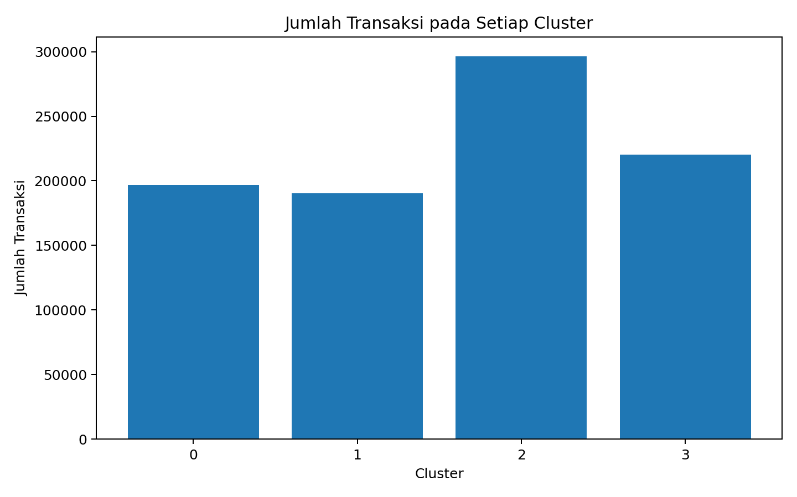
Gambar 4.4 Jumlah Transaksi pada Setiap Cluster
4.7 Ringkasan Awal Profil Cluster
Ringkasan awal profil cluster dibuat untuk memberi gambaran awal mengenai karakteristik tiap cluster sebelum evaluasi mendalam pada BAB V. Profil awal ini menggunakan data profiling yang masih memiliki atribut asli sehingga hasil cluster dapat dijelaskan secara bisnis.
# =========================================================
# KODE 4.7 RINGKASAN AWAL PROFIL CLUSTER
# =========================================================
ringkasan = []
for c in sorted(profile_cluster['Cluster'].unique()):
data = profile_cluster[profile_cluster['Cluster'] == c]
ringkasan.append({
'Cluster': c,
'Jumlah Transaksi': len(data),
'Persentase (%)': round(len(data) / len(profile_cluster) * 100, 2),
'Rata-rata Age': round(data['Age'].mean(), 2),
'Median Age': round(data['Age'].median(), 2),
'Rata-rata Amount_spent': round(data['Amount_spent'].mean(), 2),
'Median Amount_spent': round(data['Amount_spent'].median(), 2),
'Referral dominan': data['Referral'].mode().iat[0],
'Gender dominan': data['Gender'].mode().iat[0],
'Marital dominan': data['Marital_status'].mode().iat[0],
'Employees dominan': data['Employees_status'].mode().iat[0],
'Payment dominan': data['Payment_method'].mode().iat[0],
'Segment bawaan dominan': data['Segment'].mode().iat[0],
'State dominan': data['State_names'].mode().iat[0]
})
cluster_profile_summary = pd.DataFrame(ringkasan)
display(cluster_profile_summary)
cluster_profile_summary.to_csv('bab4_cluster_profile_summary.csv', index=False)
Kode 4.7 Ringkasan Awal Profil Cluster
Cluster | Jumlah Transaksi | Persentase (%) | Rata-rata Age | Rata-rata Amount_spent | Referral dominan | Gender dominan | Employees dominan | Payment dominan | Segment bawaan dominan
0 | 196746 | 21.77 | 46.45 | 2,461.06 | 1.00 | Female | Employees | PayPal | Basic
1 | 190219 | 21.04 | 29.47 | 904.27 | 1.00 | Female | Employees | PayPal | Basic
2 | 296471 | 32.80 | 46.51 | 1,428.84 | 0.00 | Female | Employees | PayPal | Basic
3 | 220499 | 24.39 | 62.39 | 908.23 | 1.00 | Female | Workers | PayPal | Basic
Tabel 4.7 Ringkasan Awal Profil Cluster
Ringkasan awal menunjukkan bahwa setiap cluster memiliki karakteristik yang berbeda. Cluster 0 memiliki rata-rata Amount_spent paling tinggi, Cluster 1 cenderung berusia lebih muda dengan pengeluaran lebih rendah, Cluster 2 didominasi transaksi tanpa referral dengan pengeluaran sedang, sedangkan Cluster 3 cenderung berusia lebih tua dengan pengeluaran rendah. Interpretasi lebih mendalam akan dibahas pada BAB V Evaluation.
4.8 Visualisasi Cluster Menggunakan PCA 2D
Visualisasi dua dimensi dibuat menggunakan PCA untuk membantu melihat sebaran cluster. PCA digunakan hanya sebagai alat visualisasi, bukan sebagai pengganti fitur utama pada proses pelatihan model. Karena data asli memiliki 16 fitur, PCA mereduksi data menjadi dua komponen utama agar pola cluster dapat ditampilkan dalam scatter plot.
# =========================================================
# KODE 4.8 VISUALISASI PCA 2D UNTUK CLUSTER
# =========================================================
viz_idx = X.sample(n=min(10000, len(X)), random_state=42).index
pca = PCA(n_components=2, random_state=42)
pcs = pca.fit_transform(X.loc[viz_idx])
viz = pd.DataFrame({
'PC1': pcs[:, 0],
'PC2': pcs[:, 1],
'Cluster': cluster_labels[viz_idx].astype(str)
})
plt.figure(figsize=(8, 6))
for cl in sorted(viz['Cluster'].unique()):
sub = viz[viz['Cluster'] == cl]
plt.scatter(sub['PC1'], sub['PC2'], s=8, alpha=0.5, label=f'Cluster {cl}')
plt.title('Visualisasi Cluster Menggunakan PCA 2D (Sample 10.000)')
plt.xlabel(f'PC1 ({pca.explained_variance_ratio_[0]*100:.2f}% var.)')
plt.ylabel(f'PC2 ({pca.explained_variance_ratio_[1]*100:.2f}% var.)')
plt.legend(markerscale=2)
plt.tight_layout()
plt.savefig('fig_bab4_pca_cluster.png', dpi=180)
plt.show()
Kode 4.8 Visualisasi Cluster Menggunakan PCA 2D
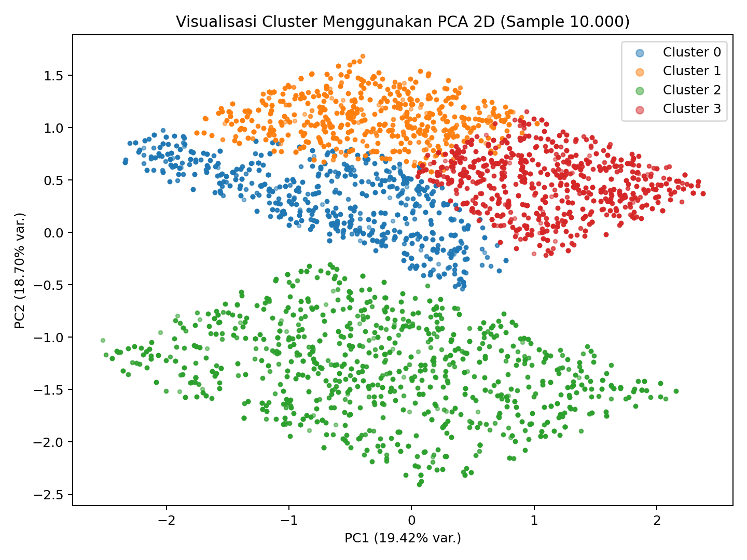
Gambar 4.5 Visualisasi Cluster Menggunakan PCA 2D
Pada Gambar 4.5, cluster terlihat membentuk area yang berbeda pada ruang dua dimensi PCA, meskipun masih terdapat sebagian titik yang berdekatan antarcluster. Hal ini sejalan dengan nilai Silhouette Score yang tidak terlalu tinggi. Visualisasi ini tetap bermanfaat sebagai bukti awal bahwa model membagi data ke dalam empat kelompok yang dapat dianalisis lebih lanjut pada tahap evaluasi.
4.9 Penyimpanan Output Modeling
Agar hasil modeling dapat digunakan kembali pada tahap evaluasi dan deployment, beberapa file output disimpan. File hasil cluster digunakan untuk interpretasi, sedangkan file model digunakan untuk kebutuhan prediksi cluster pada input baru di tahap deployment.
# =========================================================
# KODE 4.9 MENYIMPAN OUTPUT MODELING
# =========================================================
profile_cluster.to_csv('data_clustering_profile_with_cluster.csv', index=False)
pd.DataFrame(kmeans_final.cluster_centers_, columns=X.columns).to_csv('bab4_kmeans_centroids.csv', index=False)
joblib.dump(kmeans_final, 'model_kmeans_clustering_k4.pkl')
print('Output modeling berhasil disimpan:')
print('- data_clustering_profile_with_cluster.csv')
print('- bab4_kmeans_centroids.csv')
print('- bab4_cluster_profile_summary.csv')
print('- bab4_final_model_metrics.csv')
print('- model_kmeans_clustering_k4.pkl')
Kode 4.9 Menyimpan Output Modeling

Nama File | Kegunaan
data_clustering_profile_with_cluster.csv | Data profiling yang sudah ditambahkan kolom Cluster untuk evaluasi dan interpretasi
bab4_k_selection_results.csv | Bukti hasil pengujian alternatif jumlah cluster K=2 sampai K=10
bab4_final_model_metrics.csv | Ringkasan metrik evaluasi internal model akhir K=4
bab4_cluster_size.csv | Distribusi jumlah transaksi pada masing-masing cluster
bab4_cluster_profile_summary.csv | Ringkasan awal karakteristik masing-masing cluster
bab4_kmeans_centroids.csv | Nilai centroid setiap cluster pada fitur hasil preprocessing
model_kmeans_clustering_k4.pkl | File model K-Means yang dapat digunakan kembali pada tahap deployment
fig_bab4_elbow.png | Gambar Elbow Method untuk pemilihan jumlah cluster
fig_bab4_silhouette.png | Gambar Silhouette Analysis untuk pemilihan jumlah cluster
fig_bab4_dbi.png | Gambar Davies-Bouldin Index untuk pemilihan jumlah cluster
fig_bab4_cluster_size.png | Gambar distribusi ukuran cluster
fig_bab4_pca_cluster.png | Gambar visualisasi cluster menggunakan PCA 2D
Tabel 4.8 File Output Tahap Modeling dan Kegunaannya
Dengan demikian, tahap Modeling menghasilkan model K-Means dengan empat cluster akhir. Output utama dari tahap ini adalah file data_clustering_profile_with_cluster.csv yang akan digunakan pada BAB V untuk mengevaluasi dan menginterpretasikan karakteristik setiap cluster.

BAB V
EVALUATION
Tahap Evaluation bertujuan untuk menilai kualitas hasil clustering yang telah dibentuk pada BAB IV. Karena penelitian ini menggunakan clustering unsupervised, evaluasi tidak menggunakan accuracy, precision, recall, atau data uji. Evaluasi dilakukan menggunakan metrik internal, visualisasi cluster, serta profiling dan interpretasi karakteristik setiap cluster.
5.1 Tujuan Tahap Evaluation
Tujuan utama tahap ini adalah memastikan bahwa cluster yang terbentuk dapat dinilai secara teknis dan dapat diinterpretasikan secara bisnis. Evaluasi teknis dilakukan menggunakan Inertia/WCSS, Silhouette Score, dan Davies-Bouldin Index. Sementara itu, evaluasi bisnis dilakukan dengan membaca profil setiap cluster berdasarkan atribut asli pada file data_clustering_profile_with_cluster.csv.
# =========================================================
# KODE 5.1 MEMUAT OUTPUT MODELING BAB IV
# =========================================================
import os
import pandas as pd
import numpy as np
import matplotlib.pyplot as plt
from sklearn.decomposition import PCA
try:
from IPython.display import display
except ImportError:
display = print
profile_cluster = pd.read_csv('data_clustering_profile_with_cluster.csv')
metrics = pd.read_csv('bab4_final_model_metrics.csv')
cluster_size = pd.read_csv('bab4_cluster_size.csv')
k_selection = pd.read_csv('bab4_k_selection_results.csv')
prepared = pd.read_csv('data_clustering_prepared.csv')
print('Data profile dengan cluster:', profile_cluster.shape)
print('Data prepared:', prepared.shape)
print('Metrik model akhir:')
display(metrics)
Kode 5.1 Memuat Output Modeling BAB IV
5.2 Evaluasi Metrik Internal
Metrik internal digunakan untuk mengevaluasi kualitas cluster tanpa membutuhkan label target. Inertia/WCSS mengukur total jarak data terhadap centroid cluster. Silhouette Score mengukur tingkat kedekatan data terhadap cluster sendiri dibanding cluster lain. Davies-Bouldin Index mengukur rasio kemiripan antarcluster, sehingga nilai yang lebih kecil menunjukkan cluster yang lebih baik.
# =========================================================
# KODE 5.2 RINGKASAN METRIK INTERNAL CLUSTERING
# =========================================================
metrik = metrics.iloc[0]
metrics_long = pd.DataFrame([
['Jumlah Cluster (K)', int(metrik['Jumlah Cluster (K)']), 'Jumlah cluster final yang dievaluasi'],
['Inertia/WCSS', round(float(metrik['Inertia/WCSS']), 2), 'Semakin kecil menunjukkan total jarak data ke centroid semakin kecil'],
['Silhouette Score (sample 10.000)', round(float(metrik['Silhouette Score (sample 10.000)']), 4), 'Semakin mendekati 1 semakin baik; nilai mendekati 0 menunjukkan cluster berdekatan'],
['Davies-Bouldin Index (sample 10.000)', round(float(metrik['Davies-Bouldin Index (sample 10.000)']), 4), 'Semakin kecil semakin baik'],
['Calinski-Harabasz Index (sample 10.000)', round(float(metrik['Calinski-Harabasz Index (sample 10.000)']), 2), 'Semakin besar semakin baik']
], columns=['Metrik', 'Nilai', 'Interpretasi Umum'])
display(metrics_long)
metrics_long.to_csv('bab5_internal_metrics_summary.csv', index=False)
Kode 5.2 Ringkasan Metrik Internal Clustering
Metrik | Nilai | Interpretasi Umum
Jumlah Cluster (K) | 4.00 | Jumlah cluster final yang dievaluasi
Inertia/WCSS | 3,159,748.99 | Semakin kecil menunjukkan total jarak data ke centroid semakin kecil
Silhouette Score (sample 10.000) | 0.1465 | Semakin mendekati 1 semakin baik; nilai mendekati 0 menunjukkan cluster berdekatan
Davies-Bouldin Index (sample 10.000) | 1.77 | Semakin kecil semakin baik
Calinski-Harabasz Index (sample 10.000) | 1,762.96 | Semakin besar semakin baik
Tabel 5.1 Ringkasan Metrik Internal Model Akhir
Model akhir menggunakan K=4 dengan nilai Inertia/WCSS sebesar 3,159,748.99. Nilai Silhouette Score sebesar 0.1465 menunjukkan bahwa pemisahan cluster belum sangat kuat karena sebagian data masih relatif berdekatan. Nilai Davies-Bouldin Index sebesar 1.7727 menunjukkan kualitas pemisahan cluster yang masih dapat digunakan untuk segmentasi awal. Dengan demikian, evaluasi tidak hanya bergantung pada angka metrik, tetapi harus dilengkapi dengan visualisasi dan profiling cluster.
5.3 Visualisasi Cluster
Visualisasi digunakan untuk membantu melihat penyebaran hasil clustering. Karena data hasil preparation memiliki 16 fitur, visualisasi dua dimensi dilakukan menggunakan PCA. PCA hanya digunakan sebagai alat bantu visualisasi, bukan sebagai fitur utama dalam proses pembentukan model.
# =========================================================
# KODE 5.5 VISUALISASI JUMLAH CLUSTER, RATA-RATA BELANJA, DAN RATA-RATA USIA
# =========================================================
plt.figure(figsize=(7, 4))
plt.bar(cluster_size['Cluster'].astype(str), cluster_size['Jumlah'])
plt.title('Jumlah Transaksi pada Setiap Cluster')
plt.xlabel('Cluster')
plt.ylabel('Jumlah Transaksi')
plt.tight_layout()
plt.savefig('fig_bab5_cluster_size.png', dpi=180)
plt.show()
plt.figure(figsize=(7, 4))
plt.bar(numeric_profile['Cluster'].astype(str), numeric_profile['Rata_rata_Amount_spent'])
plt.title('Rata-rata Amount_spent per Cluster')
plt.xlabel('Cluster')
plt.ylabel('Rata-rata Amount_spent')
plt.tight_layout()
plt.savefig('fig_bab5_avg_amount.png', dpi=180)
plt.show()
plt.figure(figsize=(7, 4))
plt.bar(numeric_profile['Cluster'].astype(str), numeric_profile['Rata_rata_Age'])
plt.title('Rata-rata Age per Cluster')
plt.xlabel('Cluster')
plt.ylabel('Rata-rata Age')
plt.tight_layout()
plt.savefig('fig_bab5_avg_age.png', dpi=180)
plt.show()
Kode 5.3 Visualisasi Jumlah Cluster, Rata-rata Belanja, dan Rata-rata Usia
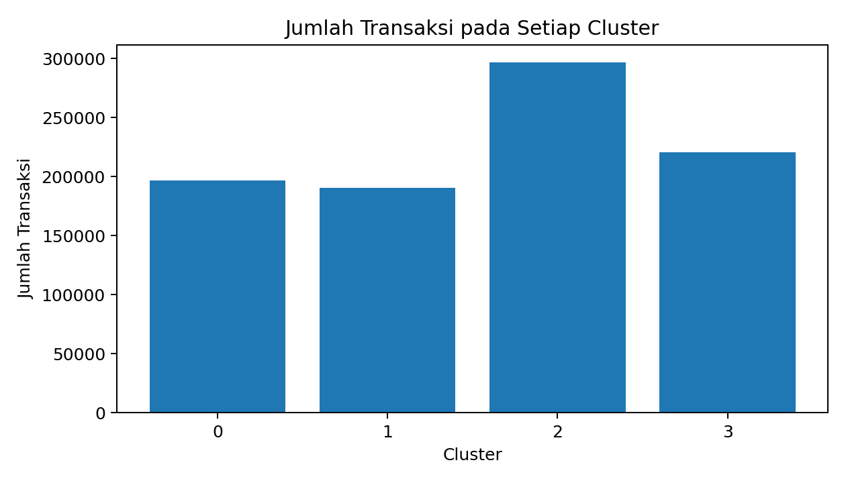
Gambar 5.1 Jumlah Transaksi pada Setiap Cluster
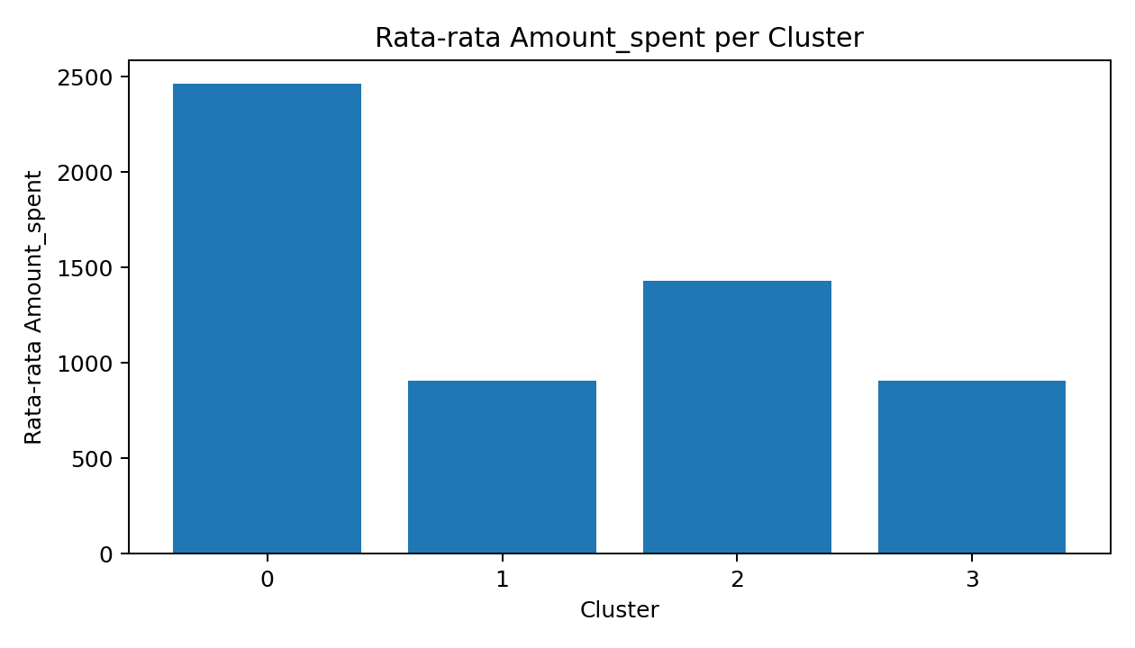
Gambar 5.2 Rata-rata Amount_spent per Cluster
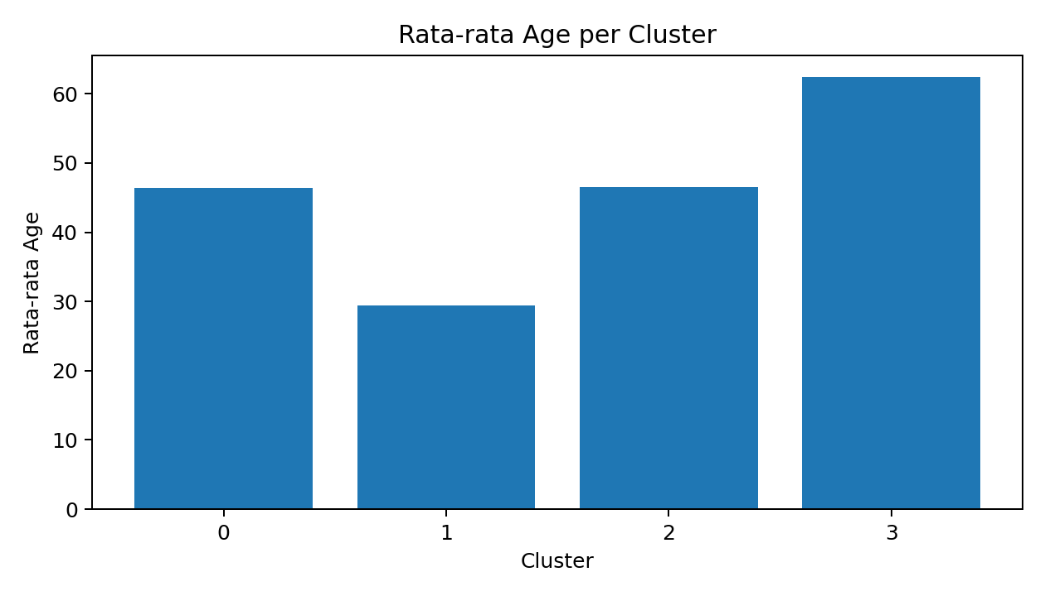
Gambar 5.3 Rata-rata Age per Cluster
# =========================================================
# KODE 5.6 VISUALISASI CLUSTER MENGGUNAKAN PCA 2D
# =========================================================
sample_n = min(10000, len(prepared))
idx = prepared.sample(n=sample_n, random_state=42).index
pca = PCA(n_components=2, random_state=42)
pcs = pca.fit_transform(prepared.loc[idx])
labels = profile_cluster.loc[idx, 'Cluster'].astype(str).values
plt.figure(figsize=(8, 5))
for cl in sorted(np.unique(labels)):
mask = labels == cl
plt.scatter(pcs[mask, 0], pcs[mask, 1], s=8, alpha=0.5, label=f'Cluster {cl}')
plt.title('Visualisasi Cluster Menggunakan PCA 2D (Sample 10.000)')
plt.xlabel(f'PC1 ({pca.explained_variance_ratio_[0]*100:.2f}% var.)')
plt.ylabel(f'PC2 ({pca.explained_variance_ratio_[1]*100:.2f}% var.)')
plt.legend(markerscale=2)
plt.tight_layout()
plt.savefig('fig_bab5_pca_cluster.png', dpi=180)
plt.show()
Kode 5.4 Visualisasi Cluster Menggunakan PCA 2D
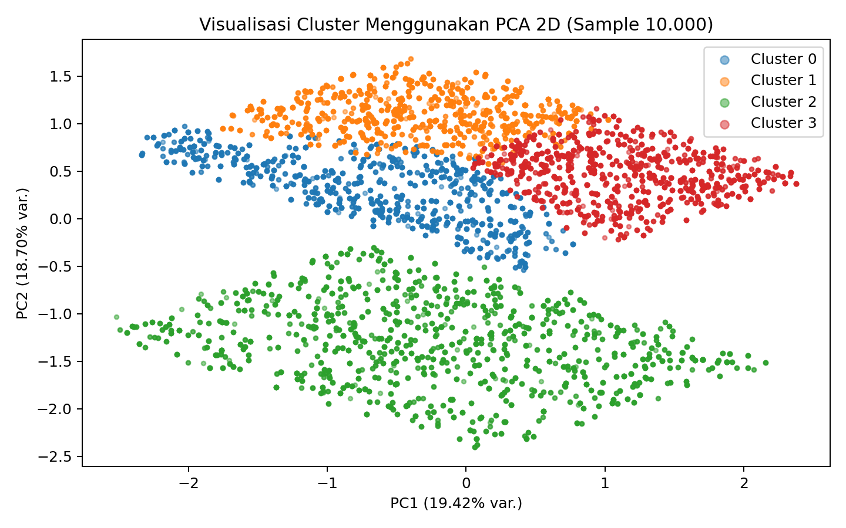
Gambar 5.4 Visualisasi Cluster Menggunakan PCA 2D
Berdasarkan visualisasi, cluster terlihat membentuk beberapa area yang berbeda, terutama berdasarkan kombinasi fitur usia, pengeluaran, dan referral. Namun masih terdapat sebagian titik yang berdekatan. Kondisi ini konsisten dengan nilai Silhouette Score yang tidak terlalu tinggi.
5.4 Distribusi Ukuran Cluster
Distribusi ukuran cluster digunakan untuk melihat apakah hasil clustering menghasilkan kelompok yang terlalu kecil atau tidak seimbang secara ekstrem. Hasil distribusi menunjukkan bahwa seluruh cluster memiliki jumlah transaksi yang cukup besar sehingga masing-masing cluster masih layak untuk dianalisis lebih lanjut.
Cluster | Jumlah | Persentase (%)
0 | 196746 | 21.77
1 | 190219 | 21.04
2 | 296471 | 32.80
3 | 220499 | 24.39
Tabel 5.2 Distribusi Jumlah Transaksi per Cluster
5.5 Profiling Numerik Setiap Cluster
Profiling numerik dilakukan untuk membaca karakteristik utama cluster berdasarkan usia, nilai pengeluaran, dan referral. Bagian ini menjadi inti evaluasi clustering karena hasil cluster harus dapat diterjemahkan menjadi informasi yang bermakna.
# =========================================================
# KODE 5.3 PROFILING NUMERIK SETIAP CLUSTER
# =========================================================
numeric_profile = profile_cluster.groupby('Cluster').agg(
Jumlah_Transaksi=('Transaction_ID', 'count'),
Persentase=('Transaction_ID', lambda x: round(len(x) / len(profile_cluster) * 100, 2)),
Rata_rata_Age=('Age', 'mean'),
Median_Age=('Age', 'median'),
Rata_rata_Amount_spent=('Amount_spent', 'mean'),
Median_Amount_spent=('Amount_spent', 'median'),
Std_Amount_spent=('Amount_spent', 'std'),
Referral_Rate=('Referral', 'mean')
).reset_index()
for col in ['Rata_rata_Age','Median_Age','Rata_rata_Amount_spent','Median_Amount_spent','Std_Amount_spent','Referral_Rate']:
numeric_profile[col] = numeric_profile[col].round(2)
display(numeric_profile)
numeric_profile.to_csv('bab5_numeric_profile_summary.csv', index=False)
Kode 5.5 Profiling Numerik Setiap Cluster
Cluster | Jumlah Transaksi | Persentase (%) | Rata-rata Age | Median Age | Rata-rata Amount_spent | Median Amount_spent | Std Amount_spent | Referral Rate
0 | 196746 | 21.77 | 46.45 | 47.00 | 2,461.06 | 2,568.34 | 413.55 | 1.00
1 | 190219 | 21.04 | 29.47 | 29.00 | 904.27 | 904.22 | 538.90 | 1.00
2 | 296471 | 32.80 | 46.51 | 47.00 | 1,428.84 | 1,396.59 | 863.12 | 0.00
3 | 220499 | 24.39 | 62.39 | 63.00 | 908.23 | 875.44 | 545.78 | 1.00
Tabel 5.3 Profil Numerik Setiap Cluster
Dari profil numerik terlihat bahwa pembeda utama antarcluster adalah Amount_spent, Age, dan Referral. Cluster 0 memiliki rata-rata pengeluaran tertinggi. Cluster 1 memiliki rata-rata usia paling muda dan pengeluaran rendah. Cluster 2 merupakan cluster terbesar dengan transaksi non-referral dan pengeluaran sedang. Cluster 3 memiliki rata-rata usia tertinggi dengan pengeluaran rendah.
5.6 Profiling Kategorikal Setiap Cluster
Profiling kategorikal dilakukan untuk melihat kategori dominan pada masing-masing cluster. Atribut Segment bawaan tidak digunakan untuk melatih model, tetapi tetap dimanfaatkan sebagai informasi pembanding dalam interpretasi hasil cluster.
# =========================================================
# KODE 5.4 PROFILING KATEGORIKAL DOMINAN SETIAP CLUSTER
# =========================================================
def dominant_with_pct(df, cluster, col):
sub = df[df['Cluster'] == cluster]
vc = sub[col].value_counts(dropna=False)
val = vc.index[0]
pct = vc.iloc[0] / len(sub) * 100
return str(val), round(pct, 2)
rows = []
for cl in sorted(profile_cluster['Cluster'].unique()):
row = {'Cluster': cl}
for col in ['Gender','Marital_status','Employees_status','Payment_method','Segment','State_names','DayOfWeek']:
val, pct = dominant_with_pct(profile_cluster, cl, col)
row[f'{col}_Dominan'] = val
row[f'{col}_Persentase'] = pct
rows.append(row)
category_profile = pd.DataFrame(rows)
display(category_profile)
category_profile.to_csv('bab5_dominant_category_profile.csv', index=False)
Kode 5.6 Profiling Kategorikal Dominan Setiap Cluster
Cluster | Gender Dominan | Gender (%) | Marital Dominan | Marital (%) | Employees Dominan | Employees (%) | Payment Dominan | Payment (%) | Segment Dominan | Segment (%)
0 | Female | 53.07 | Married | 58.75 | Employees | 41.32 | PayPal | 44.97 | Basic | 45.39
1 | Female | 51.96 | Married | 58.65 | Employees | 37.83 | PayPal | 44.87 | Basic | 43.94
2 | Female | 57.27 | Married | 57.79 | Employees | 38.35 | PayPal | 46.65 | Basic | 47.36
3 | Female | 50.57 | Married | 59.53 | Workers | 38.49 | PayPal | 49.16 | Basic | 45.90
Tabel 5.4 Profil Kategorikal Dominan Setiap Cluster
Hasil profiling menunjukkan bahwa beberapa kategori dominan seperti Female, Married, PayPal, dan Basic muncul pada sebagian besar cluster. Hal ini menunjukkan bahwa kategori tersebut lebih mencerminkan distribusi umum dataset, bukan pembeda utama cluster. Pembeda yang lebih kuat terdapat pada rata-rata pengeluaran, usia, dan status referral.
5.7 Interpretasi Karakteristik Tiap Cluster
Setelah metrik dan profil dihitung, setiap cluster diberi interpretasi agar hasil clustering dapat dimanfaatkan dalam konteks bisnis. Penamaan profil bersifat interpretatif dan dibuat berdasarkan karakteristik dominan dari data hasil clustering.
# =========================================================
# KODE 5.7 INTERPRETASI CLUSTER DAN PENYIMPANAN OUTPUT EVALUATION
# =========================================================
interpretation = pd.DataFrame([
[0, 'Transaksi high value dengan referral', 'Pengeluaran tertinggi dan seluruhnya didominasi referral', 'Pertahankan loyalitas, tawarkan program premium atau bundling produk'],
[1, 'Transaksi pelanggan muda berpengeluaran rendah', 'Usia rata-rata paling muda dengan pengeluaran rendah', 'Gunakan voucher, cashback, dan rekomendasi produk terjangkau'],
[2, 'Transaksi non-referral berpengeluaran sedang', 'Cluster terbesar dan didominasi transaksi tanpa referral', 'Dorong program referral dan retensi karena kelompok ini besar'],
[3, 'Transaksi usia senior berpengeluaran rendah', 'Usia rata-rata paling tinggi dengan pengeluaran rendah', 'Gunakan pendekatan layanan sederhana dan promo kebutuhan rutin']
], columns=['Cluster','Nama Profil','Karakteristik Utama','Rekomendasi Awal'])
display(interpretation)
interpretation.to_csv('bab5_cluster_interpretation_summary.csv', index=False)
print('Output evaluation berhasil disimpan.')
Kode 5.7 Interpretasi Cluster dan Penyimpanan Output Evaluation
Cluster | Nama Profil | Rata-rata Age | Rata-rata Amount_spent | Referral dominan | Interpretasi | Rekomendasi Awal
0 | Transaksi high value dengan referral | 46.45 | 2,461.06 | 1.00 | Cluster dengan rata-rata pengeluaran tertinggi. Transaksi pada cluster ini cocok dipandang sebagai kelompok bernilai tinggi. | Pertahankan loyalitas, tawarkan program premium, bundling produk, atau promo khusus pelanggan bernilai tinggi.
1 | Transaksi pelanggan muda berpengeluaran rendah | 29.47 | 904.27 | 1.00 | Cluster dengan rata-rata usia paling muda dan pengeluaran rendah. Kelompok ini berpotensi dinaikkan nilainya melalui promosi ringan. | Gunakan promo entry-level, voucher kecil, cashback, dan rekomendasi produk terjangkau.
2 | Transaksi non-referral berpengeluaran sedang | 46.51 | 1,428.84 | 0.00 | Cluster terbesar dan seluruhnya didominasi transaksi tanpa referral. Pengeluaran berada pada tingkat sedang. | Dorong program referral dan retensi karena kelompok ini besar dan belum banyak berasal dari referral.
3 | Transaksi usia senior berpengeluaran rendah | 62.39 | 908.23 | 1.00 | Cluster dengan rata-rata usia tertinggi dan pengeluaran rendah. Kategori Workers dan PayPal relatif dominan. | Gunakan pendekatan layanan yang sederhana, promo kebutuhan rutin, dan komunikasi yang jelas.
Tabel 5.5 Interpretasi dan Rekomendasi Awal per Cluster
Cluster 0 dapat dipandang sebagai kelompok transaksi bernilai tinggi karena rata-rata pengeluarannya paling besar. Cluster 1 merupakan kelompok pelanggan lebih muda dengan pengeluaran rendah. Cluster 2 merupakan kelompok terbesar dan didominasi transaksi tanpa referral, sehingga dapat menjadi sasaran program referral. Cluster 3 merupakan kelompok dengan rata-rata usia lebih tinggi dan pengeluaran rendah, sehingga pendekatan layanan perlu dibuat sederhana dan relevan dengan kebutuhan rutin.
5.8 Keterbatasan Evaluasi
Evaluasi clustering memiliki beberapa keterbatasan. Pertama, nilai Silhouette Score tidak terlalu tinggi sehingga pemisahan cluster tidak dapat dianggap sangat kuat. Kedua, dataset berisi transaksi, bukan identitas pelanggan unik, sehingga hasil segmentasi lebih tepat disebut segmentasi pola transaksi pelanggan. Ketiga, beberapa atribut kategorikal dominan pada semua cluster sehingga tidak semuanya menjadi pembeda utama. Keempat, evaluasi internal tidak menggunakan label kebenaran karena tugas clustering memang bersifat unsupervised.
5.9 Kesimpulan Evaluation
Berdasarkan evaluasi, model K-Means dengan K=4 menghasilkan empat kelompok transaksi yang dapat diinterpretasikan. Meskipun nilai metrik internal menunjukkan pemisahan cluster yang sedang dan belum sangat kuat, hasil profiling menunjukkan adanya perbedaan karakteristik yang jelas terutama pada Amount_spent, Age, dan Referral. Oleh karena itu, hasil clustering layak digunakan sebagai dasar rekomendasi segmentasi awal dan dapat dilanjutkan ke tahap Deployment.
Nama File | Kegunaan
bab5_internal_metrics_summary.csv | Ringkasan metrik internal model akhir
bab5_numeric_profile_summary.csv | Profil numerik setiap cluster
bab5_dominant_category_profile.csv | Kategori dominan setiap cluster beserta persentasenya
bab5_cluster_interpretation_summary.csv | Interpretasi dan rekomendasi awal per cluster
fig_bab5_cluster_size.png | Visualisasi jumlah transaksi per cluster
fig_bab5_avg_amount.png | Visualisasi rata-rata pengeluaran per cluster
fig_bab5_avg_age.png | Visualisasi rata-rata usia per cluster
fig_bab5_pca_cluster.png | Visualisasi cluster menggunakan PCA 2D
Tabel 5.6 File Output Tahap Evaluation dan Kegunaannya

BAB VI

DEPLOYMENT
Tahap Deployment merupakan tahap akhir dalam metodologi CRISP-DM yang bertujuan memanfaatkan hasil clustering agar dapat digunakan dalam konteks bisnis. Pada penelitian ini, deployment tidak dimaknai sebagai pelabelan data, melainkan sebagai penerapan hasil segmentasi untuk membantu pengambilan keputusan, khususnya dalam penyusunan strategi pemasaran dan layanan berdasarkan karakteristik cluster yang telah terbentuk.

6.1 Tujuan Deployment
Tujuan deployment pada proyek ini adalah menerjemahkan hasil model K-Means Clustering menjadi informasi yang mudah digunakan oleh pihak bisnis. Model yang telah dibentuk pada BAB IV menghasilkan empat cluster transaksi, sedangkan BAB V menjelaskan karakteristik masing-masing cluster. Pada tahap ini, hasil tersebut digunakan sebagai dasar rekomendasi strategi dan rancangan aplikasi sederhana untuk membaca cluster dari transaksi baru.

6.2 Pemanfaatan Hasil Segmentasi
Hasil segmentasi dapat dimanfaatkan untuk membedakan pendekatan bisnis antar kelompok transaksi. Setiap cluster memiliki karakteristik yang berbeda berdasarkan rata-rata usia, rata-rata pengeluaran, status referral, serta kategori dominan. Ringkasan pemanfaatan hasil segmentasi ditunjukkan pada Tabel 6.1.
Tabel 6.1 Pemanfaatan Hasil Segmentasi per Cluster
Cluster | Profil | Data Utama | Pemanfaatan
0 | Transaksi high value dengan referral | 196,746 transaksi; rata-rata umur 46.45; rata-rata belanja 2461.06 | Pertahankan loyalitas, tawarkan program premium atau bundling produk
1 | Transaksi pelanggan muda berpengeluaran rendah | 190,219 transaksi; rata-rata umur 29.47; rata-rata belanja 904.27 | Gunakan voucher, cashback, dan rekomendasi produk terjangkau
2 | Transaksi non-referral berpengeluaran sedang | 296,471 transaksi; rata-rata umur 46.51; rata-rata belanja 1428.84 | Dorong program referral dan retensi karena kelompok ini besar
3 | Transaksi usia senior berpengeluaran rendah | 220,499 transaksi; rata-rata umur 62.39; rata-rata belanja 908.23 | Gunakan pendekatan layanan sederhana dan promo kebutuhan rutin

Berdasarkan tabel tersebut, hasil clustering dapat digunakan untuk membedakan strategi pada pelanggan bernilai tinggi, pelanggan muda dengan pengeluaran rendah, transaksi non-referral berukuran besar, serta pelanggan usia senior dengan pengeluaran rendah. Dengan demikian, perusahaan tidak perlu menggunakan strategi pemasaran yang sama untuk seluruh transaksi, melainkan dapat menyesuaikan pendekatan berdasarkan karakteristik cluster.

6.3 Rekomendasi Strategi Pemasaran per Cluster
Rekomendasi pada setiap cluster disusun berdasarkan hasil profiling pada BAB V. Rekomendasi ini bersifat pendukung keputusan, bukan keputusan otomatis yang menggantikan analisis bisnis manusia.
Tabel 6.2 Rekomendasi Strategi Pemasaran per Cluster
Cluster | Strategi | Alasan
0 | Program loyalitas premium, bundling produk bernilai tinggi, dan penawaran eksklusif. | Cluster ini memiliki rata-rata pengeluaran tertinggi dan seluruhnya berasal dari referral.
1 | Voucher, cashback, rekomendasi produk terjangkau, dan promosi entry-level. | Cluster ini memiliki rata-rata usia paling muda dengan rata-rata pengeluaran rendah.
2 | Kampanye referral, retargeting, membership, dan promosi untuk mendorong pembelian ulang. | Cluster ini merupakan cluster terbesar dan didominasi transaksi tanpa referral.
3 | Promo kebutuhan rutin, layanan sederhana, dan komunikasi yang mudah dipahami. | Cluster ini memiliki rata-rata usia tertinggi dengan rata-rata pengeluaran rendah.

6.4 Rancangan Deployment Aplikasi
Aplikasi deployment dirancang sebagai prototipe sederhana berbasis Streamlit. Aplikasi menerima input transaksi baru, melakukan preprocessing dengan tahapan yang sama seperti BAB III, kemudian menggunakan model K-Means K=4 dari BAB IV untuk menentukan cluster. Setelah cluster diperoleh, sistem menampilkan interpretasi dan rekomendasi awal berdasarkan hasil evaluasi BAB V.
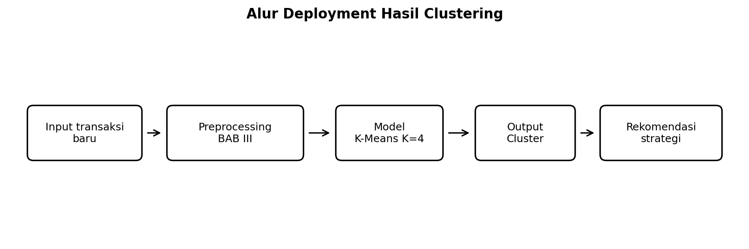
Gambar 6.1 Alur Deployment Hasil Clustering
Tabel 6.3 Komponen Deployment dan Fungsinya
Komponen | Keterangan
Input transaksi baru | Data baru berupa Age, Gender, Marital_status, Employees_status, Payment_method, Referral, dan Amount_spent.
Preprocessor | Objek preprocessing yang menerapkan standardisasi numerik dan one-hot encoding kategorikal seperti pada BAB III.
Model K-Means | Model K-Means K=4 yang telah dilatih pada BAB IV.
Output cluster | Nomor cluster hasil prediksi untuk transaksi baru.
Rekomendasi | Interpretasi dan strategi awal berdasarkan file hasil evaluasi BAB V.

6.5 Implementasi Deployment Sederhana
Untuk mendukung demo deployment, dibuat aplikasi Streamlit sederhana. Aplikasi ini tidak melatih ulang model, tetapi memuat model yang sudah disimpan dan menggunakan hasil profiling cluster sebagai dasar interpretasi. Dengan alur ini, hasil clustering dapat digunakan kembali secara praktis pada input transaksi baru.
import pandas as pd
import joblib
model = joblib.load('model_kmeans_clustering_k4.pkl')
preprocessor = joblib.load('preprocessor_clustering.pkl')
interpretation = pd.read_csv('bab5_cluster_interpretation_summary.csv')
numeric_profile = pd.read_csv('bab5_numeric_profile_summary.csv')
Kode 6.1 Memuat Artefak Deployment
Kode 6.1 digunakan untuk memuat model K-Means, preprocessor, dan file interpretasi cluster. Preprocessor diperlukan agar input baru diproses dengan format yang sama seperti data hasil Data Preparation pada BAB III.
input_baru = pd.DataFrame([{
'Age': 35,
'Gender': 'Female',
'Marital_status': 'Married',
'Employees_status': 'Employees',
'Payment_method': 'PayPal',
'Referral': 1.0,
'Amount_spent': 1000.0
}])
input_prepared_array = preprocessor.transform(input_baru)
input_prepared = pd.DataFrame(
input_prepared_array,
columns=preprocessor.get_feature_names_out()
)
cluster = int(model.predict(input_prepared)[0])
Kode 6.2 Contoh Prediksi Cluster untuk Input Baru
# Perintah menjalankan aplikasi pada terminal atau Google Colab
# setelah file deployment tersedia dalam folder yang sama:
streamlit run app_streamlit_clustering.py
Kode 6.3 Perintah Menjalankan Aplikasi Streamlit

6.6 File Output Deployment dan Kegunaannya
Tabel 6.4 File Output Tahap Deployment dan Kegunaannya
Nama File | Kegunaan
app_streamlit_clustering.py | File aplikasi Streamlit untuk demo deployment.
model_kmeans_clustering_k4.pkl | Model K-Means K=4 hasil training BAB IV.
preprocessor_clustering.pkl | Objek preprocessing untuk mengubah input baru menjadi format siap model.
bab5_cluster_interpretation_summary.csv | Interpretasi dan rekomendasi awal setiap cluster.
bab5_numeric_profile_summary.csv | Ringkasan numerik tiap cluster untuk ditampilkan pada aplikasi.
requirements_deployment.txt | Daftar library yang diperlukan untuk menjalankan aplikasi.

6.7 Rekomendasi Umum
Secara umum, hasil segmentasi dapat digunakan sebagai dasar strategi pemasaran yang lebih terarah. Cluster 0 perlu diprioritaskan untuk retensi karena memiliki nilai pengeluaran tinggi. Cluster 1 dapat diarahkan pada promosi berbasis harga karena didominasi pelanggan muda dengan pengeluaran rendah. Cluster 2 perlu didorong melalui program referral karena merupakan cluster terbesar tetapi didominasi transaksi non-referral. Cluster 3 membutuhkan pendekatan layanan yang sederhana dan relevan dengan kebutuhan rutin karena memiliki rata-rata usia paling tinggi.

6.8 Keterbatasan Deployment
Tabel 6.5 Keterbatasan Deployment
No | Keterbatasan | Dampak
1 | Dataset berisi transaksi, bukan identitas pelanggan unik. | Hasil segmentasi lebih tepat disebut segmentasi pola transaksi, bukan segmentasi individu pelanggan secara permanen.
2 | Nilai Silhouette Score tidak terlalu tinggi. | Pemisahan cluster belum sangat kuat sehingga interpretasi perlu digunakan secara hati-hati.
3 | Model hanya menggunakan fitur yang tersedia pada dataset. | Faktor lain seperti kategori produk, frekuensi pembelian, dan riwayat pelanggan belum dianalisis.
4 | Data memiliki Segment bawaan dari dataset. | Segment hanya digunakan untuk profiling, bukan untuk training, agar model tetap objektif.
5 | Deployment masih berupa prototipe sederhana. | Aplikasi belum terhubung langsung dengan sistem toko online atau database transaksi real-time.

6.9 Kesimpulan Deployment
Tahap deployment menunjukkan bahwa hasil clustering dapat dimanfaatkan sebagai dasar pengambilan keputusan bisnis. Empat cluster yang terbentuk dapat diterjemahkan menjadi strategi pemasaran yang berbeda sesuai karakteristik masing-masing. Selain itu, prototipe aplikasi Streamlit memungkinkan model digunakan kembali untuk menentukan cluster pada input transaksi baru. Meskipun demikian, hasil deployment masih memiliki keterbatasan karena data yang digunakan berbasis transaksi dan pemisahan cluster belum sangat kuat berdasarkan Silhouette Score. Oleh karena itu, hasil segmentasi sebaiknya digunakan sebagai alat bantu analisis, bukan sebagai satu-satunya dasar keputusan bisnis.

DAFTAR PUSTAKA
Chapman, P., Clinton, J., Kerber, R., Khabaza, T., Reinartz, T., Shearer, C., & Wirth, R. (2000). CRISP-DM 1.0: Step-by-step data mining guide.
MacQueen, J. (1967). Some methods for classification and analysis of multivariate observations. Proceedings of the Fifth Berkeley Symposium on Mathematical Statistics and Probability, 1, 281-297.
Rousseeuw, P. J. (1987). Silhouettes: A graphical aid to the interpretation and validation of cluster analysis. Journal of Computational and Applied Mathematics, 20, 53-65.
Davies, D. L., & Bouldin, D. W. (1979). A cluster separation measure. IEEE Transactions on Pattern Analysis and Machine Intelligence, PAMI-1(2), 224-227.
Pedregosa, F., Varoquaux, G., Gramfort, A., Michel, V., Thirion, B., Grisel, O., Blondel, M., Prettenhofer, P., Weiss, R., Dubourg, V., Vanderplas, J., Passos, A., Cournapeau, D., Brucher, M., Perrot, M., & Duchesnay, E. (2011). Scikit-learn: Machine learning in Python. Journal of Machine Learning Research, 12, 2825-2830.
McKinney, W. (2010). Data structures for statistical computing in Python. Proceedings of the 9th Python in Science Conference, 56-61.
Hunter, J. D. (2007). Matplotlib: A 2D graphics environment. Computing in Science & Engineering, 9(3), 90-95.
Kaggle. (n.d.). Online Store Customer Transactions (1M Rows). Dataset transaksi pelanggan toko online yang digunakan sebagai sumber data penelitian.
Streamlit. (n.d.). Streamlit documentation. Digunakan sebagai kerangka aplikasi web sederhana untuk deployment model clustering.

LAMPIRAN

Lampiran A. Tautan Repository GitHub
Tempat ini disediakan untuk mencantumkan repository kode program proyek UAS Data Analytics. Repository berisi notebook, aplikasi deployment, dataset/output yang diizinkan, serta panduan menjalankan proyek.
Link Repository GitHub: https://github.com/........................................................
Catatan: tautan repository diisi setelah repository dibuat dan seluruh file kode final telah diunggah.

Lampiran B. File Utama yang Disertakan
Nama File | Kegunaan
Laporan_UAS_Data_Analytics_FINAL_FIX_LENGKAP.docx | Laporan akhir lengkap BAB I sampai BAB VI.
Notebook_Bukti_Final_UAS_Clustering_BAB2_BAB6.ipynb | Notebook bukti proses Data Understanding sampai Deployment.
customer_spending_1M_2018_2025.csv | Dataset mentah yang digunakan pada proyek.
data_clustering_prepared.csv | Dataset hasil preprocessing yang digunakan untuk modeling K-Means.
data_clustering_profile_with_cluster.csv | Dataset profiling yang sudah dilengkapi hasil cluster.
model_kmeans_clustering_k4.pkl | File model K-Means hasil training.
preprocessor_clustering.pkl | File preprocessing untuk mengolah input baru pada deployment.
app_streamlit_clustering.py | Aplikasi Streamlit untuk demo deployment.
requirements_deployment.txt | Daftar library yang diperlukan untuk menjalankan aplikasi deployment.
README_deployment.txt | Panduan menjalankan aplikasi secara lokal.

